Capítulo 2
EVIDÊNCIAS SOBRE OS PADRÕES DE MORBIMORTALIDADE DAS MULHERES NA BAHIA

Jadson Santana
Alex Gama Queiroz dos Santos
Antoniel Pinheiro de Barros
Urandi Roberto de Paiva Freitas
- Introdução
As mulheres compõem mais da metade da população e são os usuários mais frequentes dos serviços ofertados pelo Sistema Único de Saúde (SUS), configurando-se num segmento social relevante para as políticas de saúde (Brasil, 2013). A criação, na década de 1980, do Programa de Atenção Integral à Saúde da Mulher (PAISM) (Brasil, 1984), resultado da mobilização de movimentos pró-mulheres, foi a primeira iniciativa do Governo Federal para organizar serviços que garantissem uma atenção à saúde voltada para demandas próprias desse grupo social.
Posteriormente, a Política Nacional de Atenção Integral à Saúde da Mulher (PNAISM) (Brasil, 2004), tornou-se um instrumento norteador para promover a melhoria das condições de vida e saúde das mulheres, mediante a garantia de direitos legalmente constituídos e a ampliação do acesso aos meios e serviços de promoção, prevenção, assistência e recuperação da saúde em todo território brasileiro.
Neste contexto, as estatísticas de saúde da mulher podem contribuir para a identificação de fatores relacionados à elevação do risco de doenças e agravos e, por conseguinte, colaborar no desenho ou adequação das políticas públicas de saúde voltadas ao cuidado das mulheres, com base na PNAISM (Brasil, 2004). Desta forma, o presente trabalho tem o objetivo de evidenciar os padrões de morbimortalidade de mulheres na Bahia entre os anos de 2000 a 2022. Além desta introdução, este trabalho é composto de mais cinco partes. Na primeira são apresentados os aspectos metodológicos do estudo, na segunda parte é descrito um breve contexto sociodemográfico das mulheres baianas, seguido dos padrões de morbidade por internações no âmbito do SUS e por fim, um panorama da mortalidade de mulheres no estado. As considerações finais encerram o trabalho.

- Aspectos metodológicos
O trabalho caracteriza-se por um estudo analítico-descritivo, de caráter quantitativo, com embasamento em pesquisa documental e referencial teórico que abordam o tema proposto. Para a realização deste estudo foram utilizados dois grupos de dados secundários. O primeiro grupo são dados de natureza epidemiológica e extraídos de duas bases distintas: i) o Sistema de Internações Hospitalares (SIH) e; ii) o Sistema de Informações de Mortalidade (SIM); ambas processadas pelo DATASUS (Departamento de Informática do SUS), do Ministério da Saúde. E o segundo são dados sociodemográficos e foram extraídos de duas pesquisas diferentes: iii) Pesquisa Nacional de Amostras por Domicílios Anual (PNAD-C) e; iv) o Censo Demográfico de 2010, ambos disponíveis no sítio do Instituto Brasileiro de Geografia e Estatística (IBGE). De forma pontual, alguns dados secundários derivados de outras pesquisas também foram utilizados, mas que estão referenciados conforme a sua utilização.
Para fins de análise foram considerados os dados relativos ao estado da Bahia referentes ao período compreendido entre os anos 2000 e 2022, a partir dos quais foram calculados indicadores de razão, incidência e participação, permitindo identificar doenças e agravos associados ao sexo feminino, bem como quais grupos etários estão mais vulneráveis aos agravos destacados entre os demais. A exceção são as análises sobre a morbidade por internações, devido a uma limitação da base disponível que considera a partir de 2008. Neste agrupamento, a referência é a série histórica de 2010 a 2022. E para efeito de comparação, as análises consideram também o desempenho do Brasil, a fim de verificar se a Bahia tinha um padrão diferente do observado da média nacional.

- Contexto sociodemográfico das mulheres baianas
A análise do contexto soeciodemográfico é importante para aferir o nível de participação da população do sexo feminino no total de habitantes, a fim de verificar a possível demanda desse grupo social pelos serviços públicos de saúde. De igual forma, torna-se imprescindível analisar o subgrupo das mulheres em idade fértil, aquelas que estão entre 10 e 49 anos, haja vista a atenção especial desse agrupamento por parte dos serviços de saúde.
A participação de mulheres no conjunto da população inicia-se com o número de nascimento de bebês do sexo feminino. E o indicador mais utilizado para captar essa participação é a razão de sexos dos nascidos vivos, que é expresso em número de nascidos vivos do sexo masculino para cada 100 nascidos vivos do sexo feminino para um período específico e em um determinado espaço geográfico. De acordo com esse indicador, no Brasil e na Bahia, entre 2000 a 2022, o número de bebês nascidos vivos do sexo masculino foi superior ao sexo feminino em todos os anos observados. Devido a um maior nível de agregação, o indicador do primeiro era mais estável do que o da Bahia. No entanto, os diferenciais não eram significativos.
Figura 1 – Razão dos sexos de nascidos vivos – Brasil* e Bahia – 2000-2022
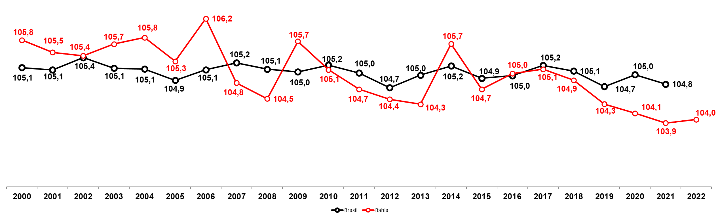
Fonte: Bahia (2023), Brasil (2023c).
Nota: *Disponível até o ano de 2021.

Esse fenômeno não é observado exclusivamente no Brasil e na Bahia. Estima-se que mundialmente nasçam mais homens do que mulheres. Como agravante, diferentes contextos socioculturais expõem meninas e mulheres a condições de maior vulnerabilidade social e econômica, reduzindo os cuidados à saúde e aumentando o risco de morte ainda na gestação e na primeira infância (Carey; Hackett, 2022). Por sua vez, no Brasil e na Bahia as mulheres constituem a maioria em quase todas as faixas etárias. Essa observação indica que, embora nasçam mais homens do que mulheres, elas vivem mais tempo e que os padrões de mortalidade variam conforme o sexo, sobretudo, devido à sobremortalidade masculina juvenil.
Assim como no Brasil, as mulheres baianas representavam mais da metade da população. Em 2022, estima-se uma população de 109,5 milhões de brasileiras e 7,7 milhões de baianas (Instituto Brasileiro de Geografia e Estatística, 2023b), ou seja, 51% da população total em ambos os estratos. Considerando que a PAISM (Brasil, 2004) tem como foco de ação principal a população feminina a partir de 10 anos de idade, pois traz consigo demandas específicas de atenção à saúde, a distribuição do sexo feminino por faixa etária, com idade superior a 10 anos é apresentada na Tabela 1.
Tabela 1 – População de mulheres a partir de 10 anos por faixa etária – Brasil e Bahia – 2022
Faixa etária | Brasil |  | Bahia
Faixa etária | População de mulheres em milhares | Participação na população total de mulheres | População de mulheres em milhares | Participação na população total de mulheres
10 a 13 anos | 5.665 | 5,2% | 428 | 5,5%
15 a 19 anos | 8.926 | 8,2% | 630 | 8,1%
20 a 29 anos | 16.728 | 15,3% | 1.147 | 14,8%
30 a 39 anos | 17.246 | 15,8% | 1.288 | 16,6%
40 a 49 anos | 15.674 | 14,3% | 1.070 | 13,8%
50 a 59 anos | 12.834 | 11,7% | 848 | 11,0%
60 anos e mais | 18.118 | 16,5% | 1.260 | 16,3%

Fonte: IBGE (2023b).

No Brasil, as mulheres em idade fértil representavam 30,0% da população total e 58,7% da população de mulheres. Por sua vez, na Bahia esse grupo social somava 4,7 milhões de pessoas, representando 30,4% do total de habitantes da Bahia e 59,0% da população de mulheres (Instituto Brasileiro de Geografia e Estatística, 2023b). A participação desse grupo social na Bahia não apresentou mudança significativa no período de 2000 a 2022. Essas observações indicam, portanto, um segmento social importante para a elaboração de políticas de saúde, haja vista a elevada participação na composição da população total e de mulheres. A relevância desse grupo é perceptível, sobretudo, na análise do padrão de morbidade hospitalar em que há uma concentração dessas mulheres em idade fértil nas internações observadas no Sistema Único de Saúde (SUS).

4. Padrões de internações hospitalares entre as mulheres no âmbito do Sistema Único de Saúde (SUS)
A morbidade mostra o comportamento das doenças e agravos à saúde da população. Os indicadores de morbidade são utilizados para descrever e acompanhar a incidência e prevalência, ou seja, quantificam a ocorrência dessas doenças e agravos à saúde em uma determinada população e por um período de tempo. Neste trabalho, a morbidade hospitalar por internação foi considerada como o número de internações hospitalares exclusivas no SUS e em que o paciente era do sexo feminino.
No decorrer da última década, as internações de mulheres no Brasil e na Bahia apresentaram um padrão similar de ocorrência. Esse padrão pode ser identificado a partir de observações pontuais. A primeira é que as mulheres representam em torno de 60% das internações no SUS. Durante todo o período analisado, essa proporção manteve-se estável, indicando que o acesso a esse tipo de serviço público se dá majoritariamente pelas mulheres. Essa afirmação é ratificada quando observamos que esse grupo social representava 51% na composição da população total, tanto para o Brasil quanto para a Bahia, no ano de 2022 (Instituto Brasileiro de Geografia e Estatística, 2023b). Ou seja, a morbidade por internações é maior, proporcionalmente, entre as mulheres do que entre os homens.
Em termos absolutos, no Brasil, em 2010, foram registradas 6,3 milhões de internações de mulheres no SUS. Já em 2022, foram 6,7 milhões de internações. No decorrer dos anos, esse contingente não apresentou alterações significativas, mantendo-se praticamente estável a uma taxa média de variação 0,6% a.a. A única exceção foi o ano de 2021, que em virtude da pandemia da covid-19, esse número recuou 14,8%, e estava abaixo de 6 milhões de internações (Brasil, 2023b). Essa baixa variabilidade pode sinalizar dois aspectos distintos: i) reduzida elasticidade na oferta de leitos públicos para internação e ou; ii) manutenção do padrão de morbidade das mulheres, mesmo em um horizonte temporal de 10 anos. Tais observações devem ser examinadas de forma desagregada regionalmente e por tipos de agravos.
Por sua vez, em 2010, a Bahia registrou 528,2 mil internações de mulheres no SUS, caindo para 461,2 mil, em 2022 (Brasil, 2023b). Isso sinaliza para uma redução média de 0,9% a.a., um comportamento contrário do observado no Brasil. Vale destacar que, essa redução não se refletiu em um aumento no grupo de homens. Ou seja, na Bahia, a queda no número de internações no SUS ocorreu de forma generalizada, independente do sexo. Ainda no horizonte temporal analisado, o ano de 2020 registrou o menor contingente de internações: 387,4 mil; possivelmente como um dos desdobramentos da pandemia da covid-19. Essa última observação pode ser conferida na inflexão apresentada no Figura 2, apontando a variação negativa em 2020. E ademais, as taxas mais reduzidas para a Bahia sinalizam para uma queda nas internações hospitalares durante o período, mesmo seguindo a tendência observada para o Brasil (Brasil, 2023b).
Figura 2 – Taxa de variação do número de internações de mulheres no SUS – Brasil e Bahia – 2011-2022
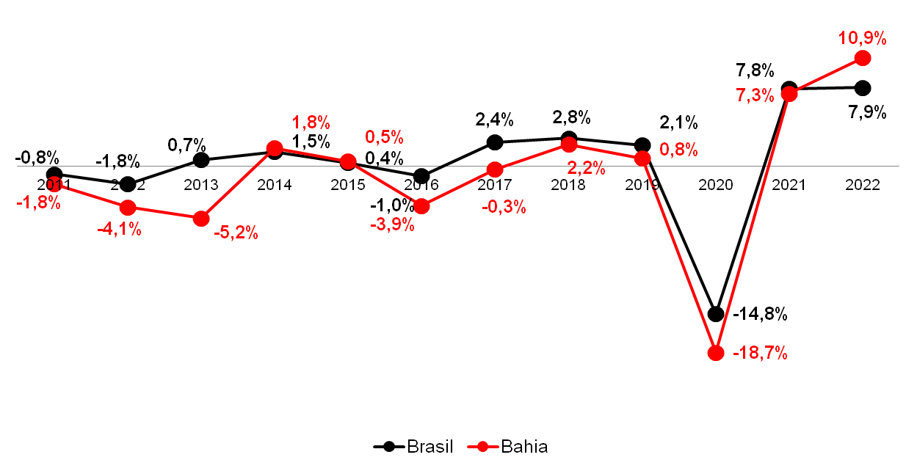
Fonte: Brasil (2023b).

Outra observação pontual que indica padrões similares nas internações hospitalares de mulheres no Brasil e na Bahia é a elevada participação das causas que se enquadram como Causas Naturais – aquelas relacionadas a doenças ou ao mau funcionamento interno do corpo humano. Em 2022, no Brasil e na Bahia, a grande maioria foi em decorrência desse grupo, respectivamente, 91,6% e 91,5% das internações de mulheres no SUS (Brasil, 2023b). Por sua vez, as Causas Externas – o que inclui mortes por agressão (doravante homicídios), acidentes de transporte, eventos acidentais, lesões autoprovocadas (suicídios) –, foram responsáveis pelas participações restantes, o equivalente a menos de 10%. Mesmo na análise temporal, e de forma pontual, considerando os anos em que a pandemia da covid-19 esteve de forma mais intensa, de 2020 a 2022 (Cotta, 2023), esse padrão manteve-se estável.
Agora, analisando as internações de mulheres por grandes grupos de causas, de acordo com o Capítulo da Classificação Internacional de Doenças 10ª Versão (CID-10) (World Health Organization, 2019), é possível observar, novamente, um padrão similar entre o Brasil e a Bahia. Apenas em 2022, quase 1/3 das internações estavam associadas à Gravidez, parto e puerpério. Isso foi observado para o Brasil em toda a série histórica de 2010 a 2022. No entanto, para a Bahia, esse mesmo grupo de causas concentrava uma participação maior: 34,2%, em 2022. E em alguns anos pontuais, por exemplo, 2020, mais de 40% das internações de mulheres na Bahia foram associadas a este grupo de causas. Mesmo em 2021, essa participação alcançou 39,3%, sinalizando que os desdobramentos da pandemia da covid-19 no estado não alteraram esse padrão, ainda que o número de nascidos vivos por parto cesáreo e normal tenha caído, respectivamente, 5,8% e 2,3%, em relação a 2020 (Brasil, 2023c).
Tabela 2 – Participação das internações de mulheres no SUS, por grupos de causas selecionados – Brasil e Bahia – 2010/2015/2020-2022
Grupos de Causas – Brasil | 2010 | 2015 | 2020 | 2021 | 2022
Doenças infecciosas e parasitárias | 7,4% | 5,8% | 8,5% | 12,5% | 5,9%
Neoplasias | 5,4% | 6,5% | 6,8% | 6,9% | 7,8%
Doenças do aparelho circulatório | 8,6% | 8,2% | 7,4% | 7,0% | 7,8%
Doenças do aparelho respiratório | 10,2% | 8,7% | 5,7% | 5,5% | 8,4%
Doenças do aparelho digestivo | 7,5% | 7,9% | 7,0% | 6,8% | 8,9%
Gravidez, parto e puerpério | 35,4% | 36,1% | 38,4% | 35,4% | 31,6%
Causas externas | 4,0% | 4,9% | 6,0% | 6,0% | 6,2%
Demais grupos de causas | 21,5% | 21,8% | 20,3% | 20,0% | 23,4%

Grupos de Causas – Bahia | 2010 | 2015 | 2020 | 2021 | 2022
Doenças infecciosas e parasitárias | 11,1% | 8,7% | 8,0% | 10,4% | 5,9%
Neoplasias | 4,4% | 6,0% | 6,3% | 6,7% | 8,2%
Doenças do aparelho circulatório | 6,9% | 7,4% | 7,2% | 7,0% | 7,2%
Doenças do aparelho respiratório | 11,4% | 9,5% | 5,3% | 5,0% | 7,4%
Doenças do aparelho digestivo | 7,3% | 7,4% | 6,6% | 6,9% | 9,6%
Gravidez, parto e puerpério | 38,3% | 38,2% | 42,1% | 39,3% | 34,2%
Causas externas | 2,8% | 3,7% | 5,4% | 5,6% | 5,4%
Demais grupos de causas | 17,8% | 19,1% | 19,1% | 19,2% | 22,1%
Fonte: Brasil (2023b).

A análise por grandes grupos de causas, conforme Tabela 1, novamente aponta para padrões similares de internações de mulheres no SUS entre o Brasil e a Bahia. Consta-se uma análise quinquenal e por fim os três últimos anos da pandemia, 2020 a 2022. A primeira observação é que os grandes grupos em destaque respondem por quase 80% de todas as internações em ambos os estratos, um padrão que se manteve estável em todo o período 2010 a 2022. Outra observação relevante é o aumento da participação das internações por Doenças infecciosas e parasitárias no ano de 2021. De acordo com a CID-10 (World Health Organization, 2019), a covid-19 foi classificada como “Doença Por Vírus, de localização não identificada” (CID-10 B32.2), e alocada no grande grupo de Doenças infecciosas e parasitárias.
A intensificação da pandemia e o avanço no conhecimento sobre covid-19, tanto para sua identificação, quanto para o desenvolvimento de alternativas medicamentosas paliativas e a posterior melhora na qualificação desses registros, resultaram em um aumento da proporção desse grupo de causas em 2021, o que não se verificou, por exemplo, no ano anterior, mesmo a pandemia já estando em vigor (Cotta, 2023). No entanto, a redução observada no número de internações (Gráfico 1), mesmo com o aumento da participação das Doenças infecciosas e parasitárias, pode sinalizar que a pandemia afetou a demanda das mulheres por serviços públicos de saúde, refletindo em um aumento do tempo-espera para a busca de atendimento de até mesmo serviços mais complexos como as internações hospitalares. Os aumentos observados nos anos subsequentes (Gráfico 1) sinalizam que as mulheres podem ter retardado essa demanda para um período de arrefecimento da pandemia.
Ainda na análise por grandes grupos de causas é possível observar um aumento gradativo da participação das internações de mulheres no SUS por neoplasias e causas externas. No Brasil, essa participação saltou de 5,4%, em 2010, para 7,8%, em 2022, para as Neoplasias e avançou de 4,0%, em 2010, para 6,2%, em 2022, para as Causa externas. Por sua vez, na Bahia, a tendência foi a mesma: Neoplasias 4,4% em 2010, para 8,2% em 2022; e Causas Externas 2,8% em 2010, para 5,4% em 2022 (Brasil, 2023b). No longo prazo, essas tendências sinalizam duas observações importantes: i) o aumento da frequência de doenças degenerativas, e que pode estar associado, também, com o envelhecimento da população e; ii) aumento das mortes por causas violentas, o que pode estar associado à fatores macrossociais e estruturais mais amplos e que não estão diretamente ligados ao funcionamento do corpo da mulher mas, que no longo prazo, tendem a afetar à oferta de serviços públicos de saúde de urgência e emergência.
No longo prazo, mesmo com essas tendências pontuais de alterações dos padrões de internações de mulheres no SUS, aquelas relacionadas à Gravidez, parto e puerpério ainda representavam a maioria dos casos. As análises sugerem que essa concentração não sinaliza para uma redução no nível de participação, mesmo com a queda observada na taxa de fecundidade, tanto para o Brasil quanto para a Bahia (Ervatti; Borges, 2015; Instituto Brasileiro de Geografia e Estatística, 2023a; Superintendência de Estudos Econômicos e Sociais da Bahia, 2003). Isso significa dizer que, a demanda por internações de mulheres durante o período de gestação, parto e pós-parto, tende a permanecer elevada mesmo com a redução no número de nascidos vivos, devido aos cuidados especiais demandados por este grupo social.
Contudo, uma análise considerando o grupo de mulheres em idade fértil, sinaliza também para uma redução das internações por Gravidez, parto e puerpério (Figura 3). No Brasil, a taxa de internações no SUS a cada 1.000 mulheres em idade fértil em decorrência de causas associadas à gravidez, parto e puerpério saiu de 36,1 em 2010, para 32,5, em 2022. Redução mais acentuada foi verificada na taxa da Bahia: de 42,5 internações a cada 1.000 baianas, de 10 a 49 anos de idade, em 2010, para 32,2, em 2022. Neste último ano, as taxas Brasil e Bahia tornaram-se equivalentes. Essa redução ratifica a queda do número de internações no SUS da Bahia, durante os últimos anos, conforme apontado anteriormente na Figura 2.
Figura 3 – Taxa de internação (a cada 1.000 mulheres de 10 a 49 anos) por Gravidez, parto e puerpério – Brasil e Bahia – 2010-2022
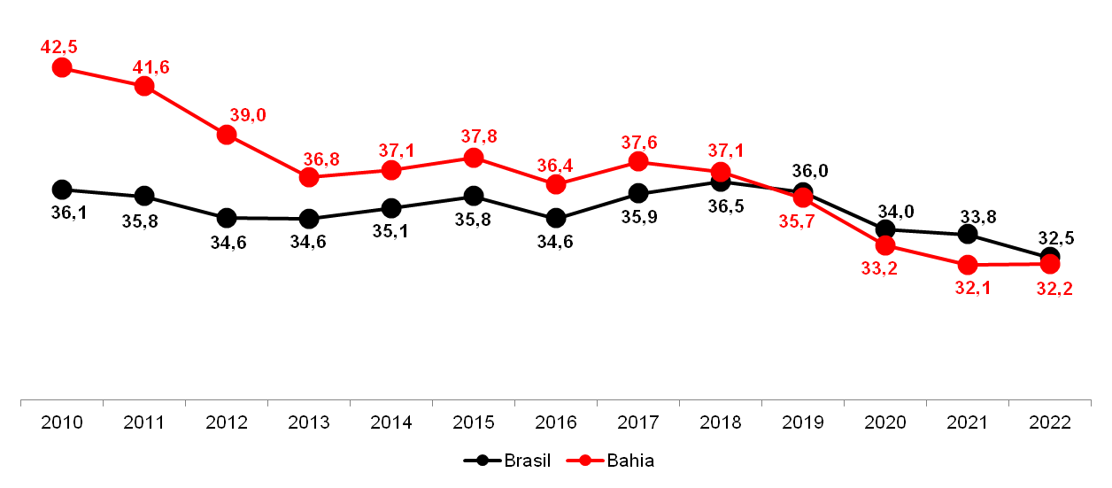
Fonte: Brasil (2023b); IBGE (2023b).

Mesmo com a participação elevada das internações de mulheres associadas à gravidez, parto e puerpério, a frequência dessas internações no SUS é variável conforme a faixa etária da mulher. Novamente Brasil e Bahia apresentam padrões similares ao se analisar as internações por grupos de idade. Em todos os anos analisados de forma desagregada (Figura 4.a e 4.b), a incidência de internações de mulheres é elevada nos primeiros anos da infância (0 a 4 anos). Na fase compreendida entre 5 e 14 anos, essa incidência se reduz consideravelmente, voltando a crescer a partir dos 15 anos até o limite da juventude da mulher, ou seja, 29 anos. No período que se enquadra como idade adulta da mulher (30 a 59 anos), a incidência volta a cair, para, posteriormente, após o limiar da terceira idade (a partir dos 60 anos) elevar-se consideravelmente. As taxas de incidência são superiores para o Brasil. Contudo, o padrão é o mesmo para ambos os estratos em todas as faixas etárias e em todos os anos analisados, indicando que a incidência de internação está fortemente associada à idade da mulher. Em 2022, as maiores incidências foram observadas nos grupos de mulheres de 0 a 4 anos: Brasil – 7,4 mil internações a cada 100 mil bebês do sexo feminino; Bahia – 6,3 mil internações; e no grupo de 80 anos e mais, Brasil –15,9 mil internações e; na Bahia 13,9 mil internações.
Figura 4 – Taxa (a cada 100 mil mulheres) de internações por grupos de idade – Brasil e Bahia – 2022
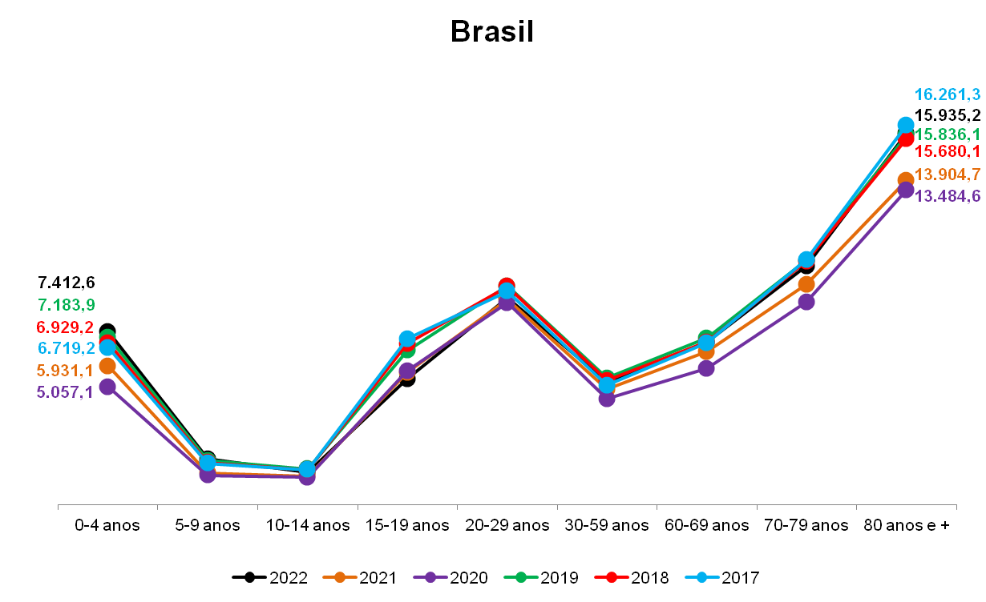
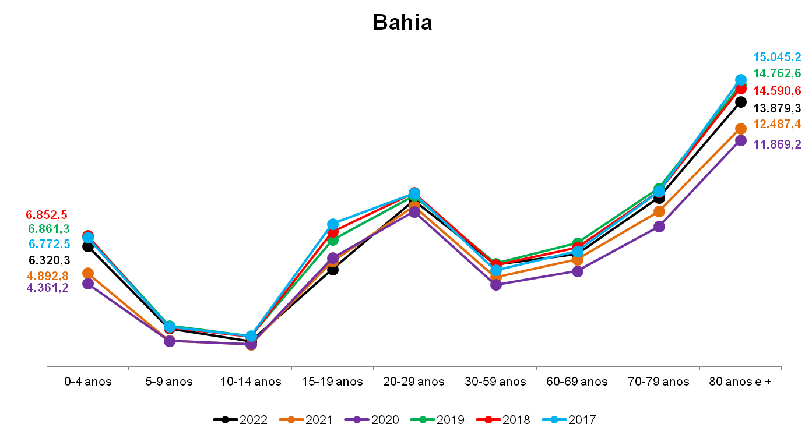
Fonte: Brasil (2023b); IBGE (2023b).

No entanto, além da incidência ser variável por faixa etária, as principais causas também oscilam conforme a idade da mulher. Conforme apontado na Tabela 2, uma análise da distribuição percentual por grandes grupos de causas indica a concentração das internações associados à Gravidez, parto e puerpério, mesmo que não segmentado por faixas etárias, sinalizando a participação mais elevada das mulheres em idade fértil. Já a análise desagregada considerando a incidência sobre os grupos etários individualmente sinaliza alterações significativas. A Tabela 3 apresenta as taxas de incidência das três principais causas de internações de mulheres, selecionadas de acordo com o maior nível de incidência em cada faixa etária.
O Brasil e na Bahia apresentaram o mesmo padrão de incidência de internações por faixa etária, com alterações em algumas causas secundárias. Em 2022, a Pneumonia era a principal causa nos grupos de 0 a 4 anos e 5 a 9 anos, com uma incidência mais elevada no primeiro grupo. Essa observação é relevante haja vista que não há uma alteração de padrão por internação ao considerar o sexo da criança. Ou seja, a internação de bebês e crianças até os 9 anos de idade, é invariável por sexo.
Ao avançar para o grupo de mulheres em idade fértil, esse padrão altera-se com a incidência associada à Gravidez, parto e puerpério. A principal causa foi o parto único espontâneo. No Brasil e Bahia, essa incidência também aumentava exponencialmente entre as mulheres de 20 a 29 anos: 2.737 internações a cada 100 mil brasileiras; e 3.155 internações a cada 100 mil baianas. Para os grupos imediatamente posteriores e anteriores, mesmo que nas faixas em idade fértil, essas incidências eram reduzidas, sinalizando que as internações por parto único espontâneo concentravam-se entre as mulheres jovens de 20 a 29 anos. Complicações no parto e gravidez era a segunda causa com a incidência mais elevada, mesmo na comparação com as taxas de outras causas e em faixas etárias distintas.
Tabela 3 – Taxa (a cada 100 mil mulheres) de incidência por internações de mulheres no SUS, segundo as três principais causas, de acordo com grupos por idade – Brasil e Bahia – 2022
Faixa etária | Brasil
Faixa etária | 1ª principal causa | Taxa de internação para 1ª causa | 2ª principal causa | Taxa de internação para 2ª causa | 3ª principal causa | Taxa de internação para 3ª causa
0-4 anos | Pneumonia | 1.299,3 | Afecções originadas no período perinatal | 1.002,9 | Bronquite aguda e bronquiolite aguda | 437,8
5-9 anos | Pneumonia | 262,9 | Asma | 154,5 | Doenças crônicas das amígdalas e das adenóides | 114,7
10-14 anos | Parto único espontâneo | 100,1 | Doenças do apêndice | 68,0 | Pneumonia | 60,7
15-19 anos | Parto único espontâneo | 1.880,8 | Complica-ções da gravidez e do parto | 982,3 | Afecções originadas no período perinatal | 409,6
20-29 anos | Parto único espontâneo | 2.737,2 | Complica-ções da gravidez e do parto | 1.845,7 | Afecções originadas no período perinatal | 831,4
30-59 anos | Parto único espontâneo | 476,3 | Complica-ções de gravidez e de parto | 432,4 | Colelitíase e colecistite | 334,8
60 anos e + | Pneumonia | 772,5 | Insuficiência cardíaca | 394,4 | Acidente vascular cerebral | 340,3

Faixa etária | Bahia
Faixa etária | 1ª principal causa | Taxa de internação (por 100 mil mulheres) para 1ª causa | 2ª principal causa | Taxa de internação (por 100 mil mulheres) para 2ª causa | 3ª principal causa | Taxa de internação (por 100 mil mulheres) para 3ª causa
0-4 anos | Pneumonia | 908,9 | Afecções originadas no período perinatal | 743,7 | Outras doenças bacterianas | 743,7
5-9 anos | Pneumonia | 267,2 | Asma | 179,9 | Outras doenças bacterianas | 160,6
10-14 anos | Parto único espontâneo | 135,1 | Outras doenças bacterianas | 84,3 | Asma | 60,8
15-19 anos | Parto único espontâneo | 2.168,4 | Complica-ções da gravidez e do parto | 650,2 | Problemas associados ao pós-parto | 385,1
20-29 anos | Parto único espontâneo | 3.155,5 | Compli-cações da gravidez e do parto | 1.304,7 | Problemas associados ao pós-parto | 784,4
30-59 anos | Parto único espontâneo | 609,0 | Leiomioma do útero | 414,4 | Colelitíase e colecistite | 372,4
60 anos e + | Pneumonia | 533,7 | Acidente vascular cerebral | 433,1 | Insuficiência cardíaca | 349,0
Fonte: Brasil (2023b); IBGE (2023b).

Ao avançar para o grupo de mulheres com 60 anos e mais, o padrão de internações apresenta algumas alterações significativas. A primeira é que novamente a Pneumonia apresenta-se como a principal causa, tanto para o Brasil quanto para a Bahia. No entanto, Insuficiência cardíaca e Acidente Vascular Cerebral (AVC) aparecem como as causas seguintes e com taxas de incidências muito próximas entre si. Desagregando-se este último em grupos menores por faixas de 10 anos, Colelitíase e colecistite aparecem como a primeira causa para o grupo de 60 a 69 anos, seguida da Pneunomia e a Fratura de outros ossos dos membros. Para as faixas etárias seguintes (70 a 79 anos e 80 anos e mais), o padrão das principais causas se repete para o Brasil e a Bahia: Pneumonia, Insuficiência cardíaca e AVC.
Considerando a elevada participação do número de internações de mulheres por motivos de gravidez, parto e puerpério no SUS, segue-se uma análise em que são desconsideradas as causas associadas a este grupo. A finalidade é identificar se há alterações significativas no padrão quando comparado a outras faixas etárias que não se enquadram no período da idade fértil da mulher.
Na Tabela 3, são apontadas as taxas de incidências das três principais causas de internação, exceto aquelas associadas à gestação da mulher. Para o ano de 2022, tanto no Brasil quanto na Bahia, é possível observar que nos grupos de 0 a 4 anos, de 5 a 9 anos e 60 anos mais, não houve alteração na comparação com todas as causas agregadas (Tabela 2). Para as faixas etárias compreendidas de 10 a 59 anos, as taxas de incidência para o Brasil e a Bahia apresentam um padrão similar. As causas repetem-se entre essas últimas faixas etárias, com destaque para Doenças bacterianas, Doenças do aparelho urinário, Anticoncepção e Leimioma do útero. No entanto, na comparação com as internações agregadas, nota-se que as taxas de incidência reduziram-se consideravelmente quando não foram consideradas às causas associadas à gestação da mulher, ratificando a relevância desse grupo de causas na composição das internações hospitalares de mulheres no SUS.
Tabela 4 – Taxa (a cada 100 mil mulheres) de incidência por internações de mulheres no SUS, segundo as três principais causas, exceto o grupo de causas associado à Gravidez, Parto e Puerpério, de acordo com grupos por idade – Brasil e Bahia – 2022
Faixa etária | Brasil
Faixa etária | 1ª principal causa | Taxa de internação para 1ª causa | 2ª principal causa | Taxa de internação para 2ª causa | 3ª principal causa | Taxa de internação para 3ª causa
0-4 anos | Pneumonia | 1.299,3 | Afecções originadas no período perinatal | 1.002,9 | Bronquite | 437,8
5-9 anos | Pneumonia | 263,0 | Asma | 154,5 | Doenças crônicas das amígdalas e das adenóides | 114,7
10-14 anos | Doenças do apêndice | 68,0 | Pneumonia | 60,9 | Fratura de outros ossos dos membros | 54,7
15-19 anos | Doenças do aparelho urinário | 100,4 | Doenças do apêndice | 70,4 | Colelitíase e colecistite | 64,4
20-29 anos | Colelitíase e colecistite | 199,7 | Anticoncepção | 165,2 | Doenças do aparelho urinário | 109,3
30-59 anos | Colelitíase e colecistite | 334,8 | Leiomioma do útero | 202,3 | Fratura de outros ossos dos membros | 147,5
60 anos e + | Pneumonia | 772,5 | Insuficiência cardíaca | 394,4 | Acidente vascular cerebral | 340,3

Faixa etária | Bahia
Faixa etária | 1ª principal causa | Taxa de internação (por 100 mil mulheres) para 1ª causa | 2ª principal causa | Taxa de internação (por 100 mil mulheres) para 2ª causa | 3ª principal causa | Taxa de internação (por 100 mil mulheres) para 3ª causa
0-4 anos | Pneumonia | 908,9 | Afecções originadas no período perinatal | 743,7 | Doenças bacterianas | 743,7
5-9 anos | Pneumonia | 267,2 | Asma | 179,9 | Doenças bacterianas | 160,6
10-14 anos | Doenças bacterianas | 84,2 | Pneumonia | 60,8 | Asma | 56,7
15-19 anos | Doenças bacterianas | 87,1 | Doenças do aparelho urinário | 80,5 | Colelitíase e colecistite | 68,9
20-29 anos | Anticon-cepção | 300,8 | Colelitíase e colecistite | 234,2 | Fratura de outros ossos dos membros | 95,2
30-59 anos | Leiomioma do útero | 414,4 | Colelitíase e colecistite | 372,4 | Anticon-cepção | 214,6
60 anos e + | Pneumonia | 533,7 | Acidente vascular cerebral | 433,1 | Insuficiência cardíaca | 348,9
Fonte: Brasil (2023b); IBGE (2023b).

Além das alterações no padrão de internações de mulheres de acordo com a faixa etária e com o tipo de causa, é possível verificar também que há diferença no tempo médio de internação, de acordo com a causa da internação e a idade da mulher. O tempo médio de internação refere-se à média de dias de permanência na internação e é uma função direta, sobretudo, do nível de cuidados especializados conforme a gravidade da enfermidade e as necessidades de grupos específicos, como crianças e mulheres idosas. De igual forma, a taxa de óbito por internações é variável conforme a morbidade e a idade da vítima. Essas análises são apresentadas a seguir.
Figura 5 – Taxa de óbito a cada 1.000 internações de mulheres no SUS, por grupos etários – Brasil e Bahia – 2022
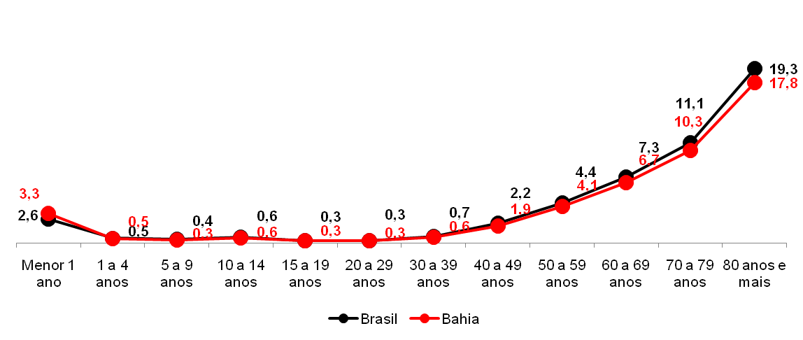
Fonte: Brasil (2023b).
As taxas de óbito a cada 1.000 internações de mulheres no SUS apresentam um mesmo padrão para o Brasil e a Bahia. A taxa é elevada até os primeiros 12 meses de vida, mesmo na internação. Essa mesma taxa permanece abaixo de 1 óbito após o primeiro ano de vida até o início da vida adulta (30 anos de idade), quando inicia um movimento ascendente e alcança o máximo no grupo etário de 80 anos e mais: 19,3 óbitos para o Brasil e 17,8 para a Bahia. Isso sinaliza para um aumento da letalidade à medida que a mulher vai envelhecendo, mesmo com os cuidados recebidos em um leito de internação hospitalar. Vale frisar, também, que as taxas de óbito eram menores para a Bahia, exceto no grupo etário menor de 1 ano.
Figura 6 – Tempo médio (em dias) de permanência em internação de mulheres no SUS, por faixa etária – Brasil e Bahia – 2022
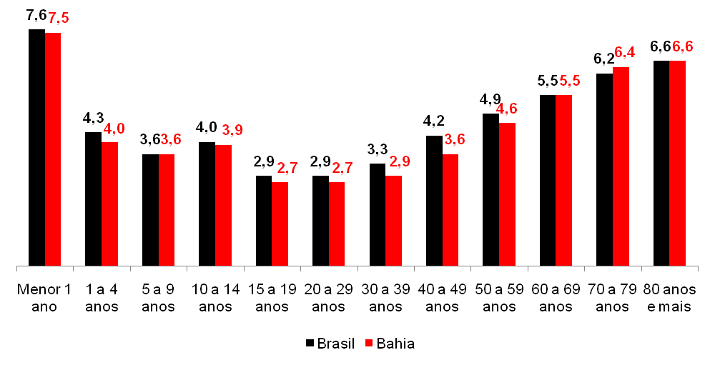
Fonte: Brasil (2023b).

Ao considerar o tempo médio que uma mulher permanece internada em um leito do SUS, novamente Brasil e Bahia apresentam similaridades. As internações em menores de 1 ano tem um tempo de duração maior, em torno de 7 dias para ambos os estratos. Esse tempo médio em número de dias se reduz consideravelmente com o avançar das faixas etárias, ficando abaixo de 3 durante a juventude (15 a 29 anos). Mas volta a elevar-se a partir da idade adulta e alcançar uma média de 6 dias durante a terceira idade. Porém, esse tempo médio de internação ainda era menor do que o observado entre aquelas com menos de 12 meses de vida. Novamente a Bahia apresentava tempo médio de internação menor ou equivalente ao Brasil para todas as faixas etárias, com exceção do grupo de 70 a 79 anos.
Tabela 5 – Internações de mulheres no SUS de acordo com o tempo médio (em dias) de permanência e as taxas de óbitos (a cada 1.000 internações), por grupos de causas – Brasil e Bahia – 2022
Grandes grupos de enfermidades |  | Brasil |  | Bahia
 |  | Média de dias de permanência | Taxa de óbito (por 1.000 internações) | Média de dias de permanência | Taxa de óbito (por 1.000 internações)
Causas naturais | Doenças infecciosas e parasitárias | 7,5 | 15,3 | 6,5 | 9,8
Causas naturais | Neoplasias | 4,0 | 6,5 | 3,3 | 4,4
Causas naturais | Doenças do sangue e órgãos hematopoéticos | 5,6 | 4,6 | 6,2 | 5,8
Causas naturais | Doenças endócrinas, nutricionais e metabólicas | 5,8 | 5,5 | 6,4 | 7,5
Causas naturais | Transtornos mentais e comportamentais | 16,6 | 0,5 | 18,5 | 3,5
Causas naturais | Doenças do sistema nervoso | 5,9 | 3,7 | 6,4 | 3,8
Causas naturais | Doenças do ouvido e da apófise mastóide | 3,2 | 0,2 | 3,4 | 0,1
Causas naturais | Doenças do aparelho circulatório | 6,3 | 9,0 | 7,0 | 9,5
Causas naturais | Doenças do aparelho respiratório | 5,8 | 8,9 | 5,0 | 7,8
Causas naturais | Doenças do aparelho digestivo | 3,6 | 2,6 | 3,3 | 2,3
Causas naturais | Doenças da pele e do tecido subcutâneo | 4,4 | 1,9 | 4,6 | 1,9
Causas naturais | Doenças sistema osteomuscular e tecido conjuntivo | 3,7 | 0,7 | 4,6 | 1,0
Causas naturais | Doenças do aparelho geniturinário | 4,0 | 2,9 | 3,8 | 2,1
Causas naturais | Gravidez, parto e puerpério | 2,5 | 0,0 | 2,4 | 0,0
Causas naturais | Algumas afecções originadas no período perinatal | 8,0 | 2,9 | 7,8 | 3,3
Causas externas | Tentativas de suicídios | 3,9 | 3,5 | 3,8 | 5,0
Causas externas | Tentativas de homicídios | 4,8 | 2,7 | 5,1 | 1,0
Causas externas | Acidentes de transportes | 5,1 | 1,9 | 4,2 | 1,5
Causas externas | Quedas e outras lesões acidentais | 4,6 | 2,0 | 4,5 | 1,9
Fonte: Brasil (2023).

Entre as causas naturais, as internações de mulheres no SUS por Transtornos mentais e comportamentais, apresentam o tempo médio mais elevado: 16,6 dias no Brasil e 18,5 na Bahia. Mas as taxas de óbitos eram significativamente diferentes entre os dois estratos. No Brasil, a cada 1.000 internações por essa causa, ocorreu menos de 1 morte. E na Bahia, foram 3,5 óbitos a cada 1.000 mulheres internadas por essa causa. Sobre essa diferencial, estudos pontuais considerando esses aspectos devem ser desenvolvidos.
As doenças infecciosas e parasitárias destacam-se em permanência de dias como o terceiro grupo, tanto no Brasil (em média foram 7,5 dias de permanência na internação) e na Bahia (6,5 dias). Porém, com as maiores taxas de letalidade. No Brasil, foram registrados 15,3 óbitos a cada 1.000 internações de mulheres em decorrência de doenças infecciosas e parasitárias. Já para a Bahia, foram registrados 9,8 óbitos. De forma sequenciada, encontravam-se as internações por doenças do aparelho circulatório e as doenças do aparelho respiratório (Tabela 4).
Ainda no grupo de causas naturais, as internações por Neoplasias duraram, em média, 4 dias no Brasil e 3,3 dias na Bahia. Ainda para este grupo, as taxas de óbito eram, respectivamente, 6,5 a cada 1.000 internações no Brasil e 4,4 na Bahia. Por sua vez, o grupo de causas associado à Gravidez, parto e puerpério, apresentaram tempo médio de internação reduzido – 2,5 dias para o Brasil e 2,4 dias para a Bahia –, e taxas de óbito eram iguais a 0,0 em ambos os estratos. Isso significa dizer que, embora concentrem o maior número de internações as causas associadas à gestação da mulher tem reduzido tempo de internação e baixas taxas de letalidade.
Por fim, no grupo de causas identificadas como Causas externas é possível observar um comportamento similar para o Brasil e a Bahia, tanto no tempo médio de internação, quanto na taxa de óbito. As tentativas de suicídio tinham um tempo de internação reduzido, no caso do Brasil (3,9 dias), porém, uma elevada letalidade. De igual forma, na Bahia, as mulheres vítimas de tentativas de suicídios permaneciam mais tempo internadas (3,8 dias), porém com a maior taxa de letalidade: a cada 1.000 internações de mulheres no SUS por tentativas de suicídios, ocorreram 5 óbitos – a maior taxa entre todos os grandes grupos.
Por sua vez, entre as tentativas de homicídios, no Brasil as mulheres passaram, em média, 4,8 dias internadas no SUS, e com uma taxa de letalidade de 2,7 óbitos a cada 1.000 internações. Já na Bahia, o tempo médio de internação por tentativas de homicídio era maior: 5,1 dias; mas a taxa de óbito era menor entre todas as verificadas em ambos os estratos: 1 óbito a cada 1.000 internações. O impacto do crescimento desses eventos é uma externalidade no aumento dos custos de internações por causas externas e que não está associado diretamente ao funcionamento do corpo da mulher, mas a outros fatores macrossociais.

- Padrões de mortalidade entre as mulheres na Bahia
De acordo com o CID-10 (World Health Organization, 2019), as causas de mortes são agrupadas em duas grandes categorias, a saber: mortes naturais, que são decorrentes de alguma falha no funcionamento do corpo humano, e mortes por causas externas, que são desencadeadas por algum evento externo. Por meio da identificação da causa mortis, ou do motivo principal desencadeador do processo mórbido fatal, é possível desenvolver ações de prevenção a determinadas patologias, bem como, planejar uma atenção especial aos grupos vulneráveis.
Na análise do padrão das causas de mortalidade, nota-se que estas são variáveis conforme o sexo da vítima. Enquanto a incidência de mortes por causas externas é elevada no sexo masculino, as mortes naturais, com destaque para as neoplasias malignas, são mais comuns em mulheres. Não obstante essa diferenciação é possível observar uma crescente no número de mortes violentas de mulheres, tanto no Brasil quanto na Bahia, com destaque para os homicídios, os feminicídios e os suicídios (Anuário de Segurança Pública da Bahia, 2022; Superintendência de Estudos Econômicos e Sociais da Bahia, 2023). Esse comportamento também foi observado entre as morbidades por internação de mulheres baianas, em que as tentativas de homicídios, ainda que tenham taxas de óbito reduzidas, apresentavam variação positiva em termos absolutos e um período de internação maior do que outros grupos de causas.
Tabela 6 – Taxas (por 100 mil) de óbitos de mulheres de acordo com principais causas – Bahia – 2000 / 2005 / 2010 / 2017 / 2021-2022
Principais causas | 2000 |  | 2005 |  | 2010 |  | 2017 |  | 2021* | 2022
Principais causas | Brasil | Bahia | Brasil | Bahia | Brasil | Bahia | Brasil | Bahia | Brasil | Bahia
Neoplasias | 64,3 | 32,6 | 72,6 | 40,0 | 85,0 | 55,4 | 99,9 | 72,2 | 103,9 | 87,9
Doenças do coração | 72,1 | 41,6 | 69,9 | 41,1 | 75,8 | 50,7 | 78,9 | 53,3 | 78,4 | 63,2**
Doenças do aparelho respiratório | 45,3 | 28,6 | 47,5 | 29,8 | 57,6 | 34,6 | 72,9 | 45,4 | 62,8 | 62,0
Diabetes mellitus | 23,7 | 18,7 | 24,4 | 20,8 | 31,7 | 33,0 | 32,6 | 36,5 | 38,5 | 44,3
Homicídios | 4,3 | 1,9 | 4,2 | 2,9 | 4,6 | 5,8 | 4,7 | 5,9 | 3,5 | 5,2
Fonte: Brasil (2023b), IBGE (2023b).
Nota: *Os dados para o Brasil só estavam disponíveis até 2021.
**Os dados para este grupo de causas na Bahia só estava disponível para 2021.

Conforme apontado pela Tabela 6, dentre as principais causas de mortes de mulheres, destacam-se as neoplasias, as doenças do coração e as doenças do aparelho respiratório. Para os seis anos analisados, essas foram as três principais causas de mortes entre as brasileiras e as baianas. Vale frisar o aumento da incidência para esses tipos de causas, o que é possível observar na comparação das taxas entre 2000 e 2022. Outra observação relevante é que as principais causas de óbito não eram as mesmas de morbidade por internação no SUS, o que indica um padrão diferenciado de causas.
Considerando a taxa de incidência, verifica-se que durante os anos de 2000 a 2022 as neoplasias malignas tornaram-se o grupo de causas com maior incidência de óbitos femininos. No ano 2000, na Bahia, a cada 100 mil mulheres, 32,6 morreram em decorrência de algum tipo de câncer, a segunda principal causa de morte, atrás apenas dos óbitos por doenças do coração. Já em 2010, as neoplasias eram a principal causa com 55,4 óbitos por 100 mil mulheres na Bahia. E em 2022, a cada 100 mil mulheres na Bahia, 87,9 chegaram a óbito em decorrência de algum tipo de câncer. Esse mesmo comportamento foi observado no Brasil: aumento da incidência de óbitos de mulheres por neoplasias.
Tais observações estavam de acordo com Ervatti e Borges (2015), que pontuaram uma mudança significativa no padrão de morbimortalidade no Brasil no decorrer das últimas décadas. Devido o envelhecimento da população, a melhora das condições sanitárias e do aumento do nível geral de educação há uma tendência de redução da mortalidade por causas infecciosas e parasitárias e um crescimento da morbimortalidade por doenças crônicas degenerativas e por causas externas violentas. A prevalência dessas doenças crônicas degenerativas está associada a outras co-morbidades, como diabetes e hipertensão, e ao aumento da incidência de neoplasias (DUTRA et. al., 2023).
Figura 7 – Taxa de mortalidade (a cada 100 mil mulheres) por todos os tipos de Neoplasias, por grupos etários – Bahia – 2022
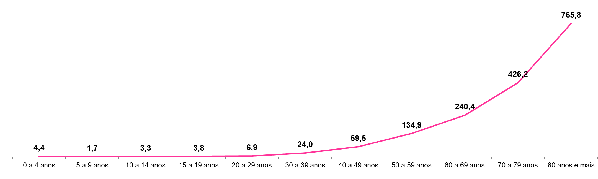
Fonte: Brasil (2023b), IBGE (2023b).

Considerando as neoplasias como a principal causa de mortes entre as mulheres baianas, é possível verificar que a incidência aumenta com o avançar da idade (Figura 7). As mulheres com idade superior a 40 anos têm uma maior predisposição de morrer por algum tipo de neoplasia. Sendo que a partir dos 80 anos a vulnerabilidade a esse grupo de doenças eleva-se para 765,8 mortes a cada 100 mil. Essa observação também pode indicar que a capacidade de recuperação das mulheres em idade avançada é mais difícil, resultando em uma elevada incidência de mortes por neoplasias. Desagregando-se por tipos de neoplasia, o de mama e de colo do útero são os que apresentaram as maiores incidências e por isso serão analisados em separado a seguir.
Figura 8 – Taxa de mortalidade (a cada 100 mil mulheres) por Neoplasia maligna de mama, por grupos etários – Bahia – 2022
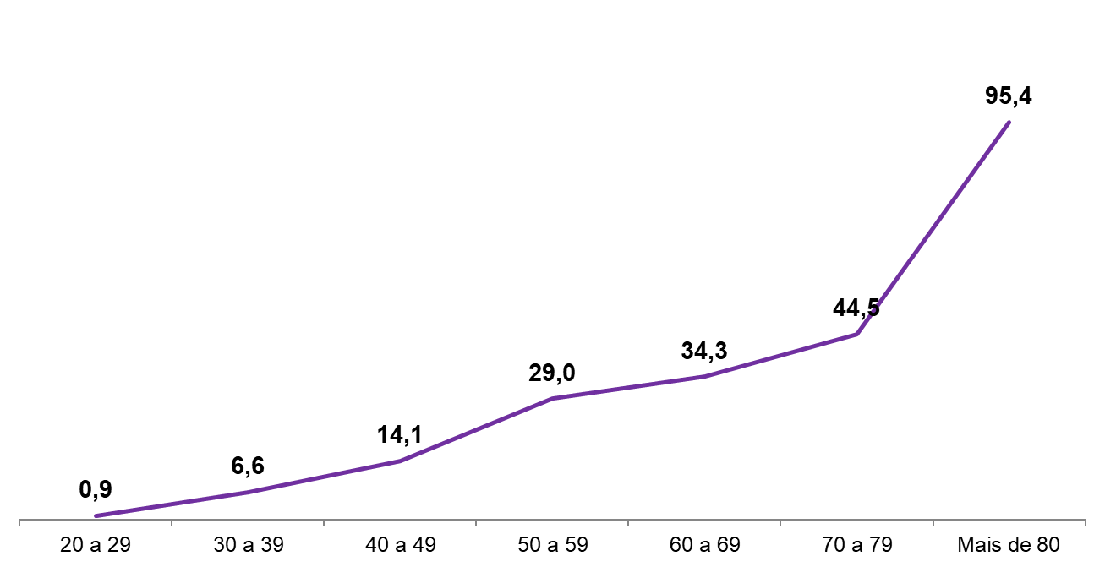
Fonte: Brasil (2023b), IBGE (2023b).

Considerando os tipos específicos de neoplasias que atingem as mulheres, o câncer de mama e câncer de colo do útero são as principais causas de óbito. Na Bahia, em 2000, a cada 100 mil mulheres, considerando o grupo maior de 20 anos de idade, 9 delas morreram vítimas do câncer de mama. E em 2022, esse indicador mais do que dobrou: 18,6 óbitos a cada 100 mil mulheres. Sendo que, ao analisar por faixa etária, observa-se o aumento da predisposição a morrer deste tipo de neoplasia com o avançar da idade. De forma pontual, no ano de 2022, a cada 100 mil mulheres na faixa etária de 20 a 29 anos, uma morreu vítima de câncer de mama. E acima de 80 anos, a incidência foi de 95,4. Analisando o número de óbitos por neoplasia maligna de mama, de acordo com o grupo etário da vítima, observa-se que 57,1% das vítimas foram mulheres de 40 a 69 anos, o que pode indicar que propensão a morrer por este tipo de câncer aumenta a partir do limiar dessa faixa etária.
Figura 9 – Taxa de mortalidade (a cada 100 mil mulheres) por Neoplasia maligna do colo do útero por grupos etários – Bahia – 2022
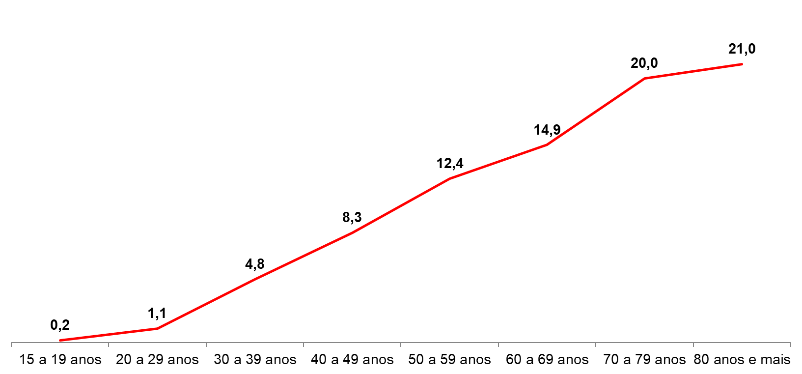
Fonte: Brasil (2023b), IBGE (2023b).

O câncer de colo de útero é o segundo tipo de neoplasia com maior número de vítimas no Brasil e na Bahia (Brasil, 2023). Em 2000, foram 3,1 mulheres baianas vítimas de câncer de colo do útero, em um grupo de 100 mil. Já em 2022, esse indicador registrou 7,6 óbitos de mulheres. Analisando por grupos etários, as mulheres a partir de 40 anos tinham maior predisposição de morrer em decorrência desse tipo de neoplasia – a incidência dobra a partir dessa faixa etária. Em 2022, na Bahia, 61,2% das mortes por câncer de colo de útero foram mulheres de 40 a 69 anos. Esse é o mesmo grupo de risco do câncer de mama, o que indica que essa faixa etária merece atenção especial por parte das políticas de saúde. Contudo, diferentemente do câncer de mama em que os primeiros indícios de óbitos são registrados a partir dos 20 anos, o câncer de colo de útero tem uma incidência de óbitos já no grupo de adolescentes de 15 a 19 anos.
Figura 10 – Taxa de mortalidade (a cada 100 mil mulheres) por Doenças do coração – Bahia – 2022
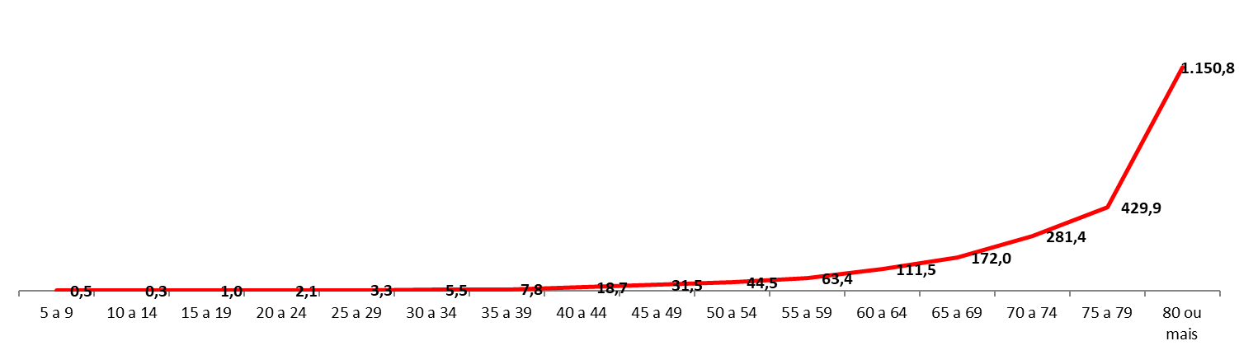
Fonte: Brasil (2023b), IBGE (2023b).

As doenças do coração são a segunda principal causa de óbito, tanto no Brasil quanto na Bahia. Antes, no ano de 2000, essa a era a principal causa de morte: 41,6 óbitos a cada 100 mil mulheres. E já em 2021, o estado registrou 63,2 mortes por 100 mil baianas. Neste último ano, as doenças do coração representavam 11,0% do total de óbitos de mulheres por causas naturais na Bahia. Essa proporção pouco variava conforme o gênero (9,4% do total de óbitos masculinos). A idade de 65 anos é quando a incidência e a frequência de mortes apresentavam um aumento significativo. No entanto, as mulheres a partir de 80 anos tinham uma incidência mais elevada: 1.150 mortes em um grupo de 100 mil; o que pode estar associado diretamente à baixa capacidade de recuperação desse grupo etário em idade mais avançada.
Figura 11 – Taxa de mortalidade (a cada 100 mil mulheres) por doenças do aparelho respiratório – Bahia – 2022
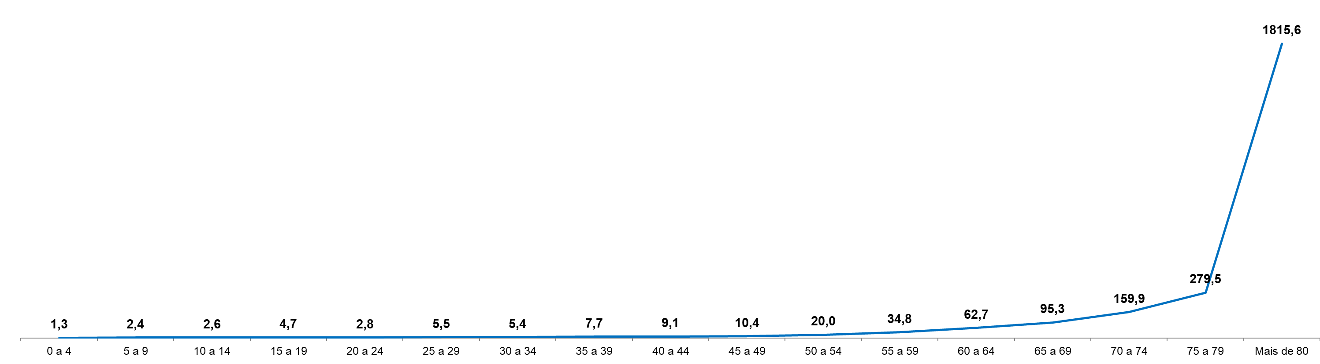
Fonte: Brasil (2023b), IBGE (2023b).

As mortes em decorrência de doenças respiratórias têm aumentado sua participação no total de óbitos de mulheres por causas naturais. No ano 2000, esse grupo de doenças representava 7,8% do total de mortes de mulheres. E já em 2022 essa participação avançou para 9,9%. Esse tipo de causa mortis também apresentou aumento em sua incidência nos últimos anos, saindo de uma taxa de 28,6 (a cada 100 mil), no ano de 2000, para 62,0 em 2022. Um fato a ser considerado são as crianças de 0 a 4 anos. Embora as doenças do aparelho respiratório, com destaque para a pneumonia, sejam o grupo de causas com maior morbidade para esse grupo etário, as taxas de mortalidade não são elevadas: 1,3 óbitos a cada 100 mil crianças de 0 a 4 anos, em 2022. Isso pode sinalizar a capacidade de recuperação desse grupo etário. De forma pontual, a seguir serão analisadas algumas causas de mortalidade selecionadas e que historicamente apresentavam altas taxas óbitos entre as mulheres: tuberculose pulmonar, diabetes e HIV.
Figura 12 – Taxa de mortalidade (a cada 100 mil mulheres) por tuberculose respiratória – Brasil* e Bahia – 2000-2022
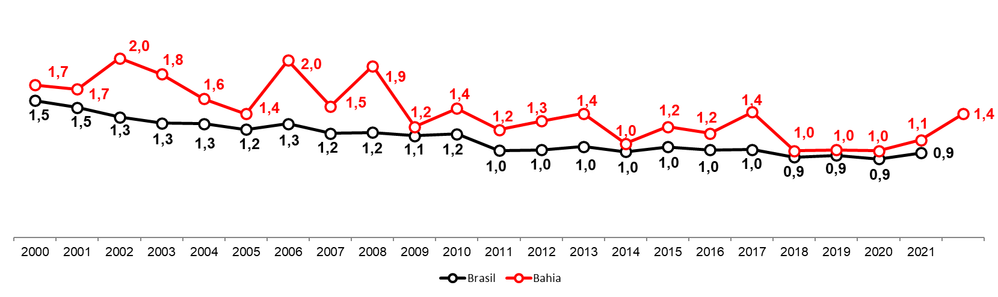
Fonte: Brasil (2023b), IBGE (2023b).
Nota: *Disponível até 2021.

Analisando os óbitos por tuberculose pulmonar observa-se que a vitimização de mulheres no Brasil e na Bahia é um fenômeno que tem apresentado uma redução durante os últimos anos. No Brasil, o indicador que era de 1,5 óbitos a cada 100 mil mulheres no primeiro ano caiu para 0,9 no último ano. Para o estado, em 2022, de cada 100 mil mulheres, 1,4 morreram vítimas de complicações da tuberculose. Sendo que, no ano 2000, esse indicador registrou 1,7 mortes por tuberculose. Isso posto, é possível verificar que a tuberculose pulmonar entre as mulheres tem reduzido o seu poder de vitimização. No entanto, as taxas observadas para a Bahia eram superiores às do Brasil, o que pode sugerir diferenciais na infraestrutura de identificação e tratamento dos agravos (Barros et. al., 2011).
Figura 13 – Taxa de mortalidade (a cada 100 mil mulheres) por complicações da Diabetes – Brasil* e Bahia – 2000-2022
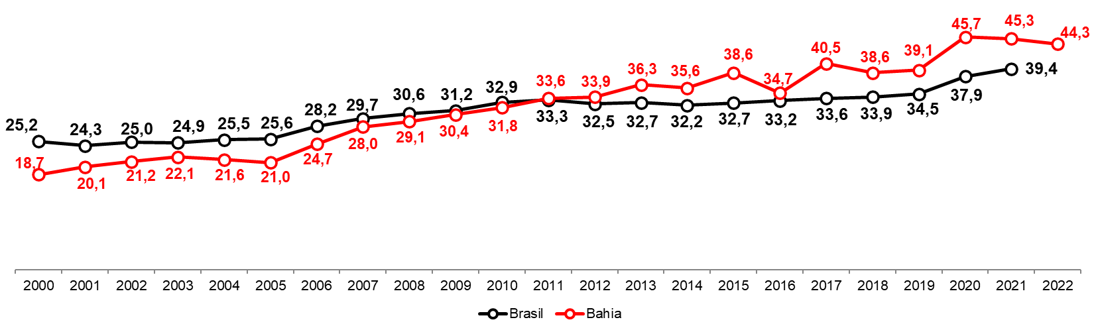
Fonte: Brasil (2023b), IBGE (2023b).
Nota: *Disponível até 2021.

A diabete mellitus é uma doença crônica que afeta a todas as faixas etárias e é uma das principais causas de óbitos para ambos os gêneros. No Brasil e na Bahia, as mortes de mulheres como resultado de complicações da diabetes apresentaram um aumento considerável no período de 2000 a 2022. O aumento foi da ordem de 3,3% a.a. para o Brasil e de 4,9% a.a. para a Bahia. As taxas de incidência também indicam o agravamento desse tipo de mortalidade. No Brasil, 25,2 a cada 100 mil mulheres, no ano 2000, e 39,4 em 2021. Já para a Bahia, em 2000 foram 18,7 óbitos a cada 100 mil mulheres, saltando para 44,3, no ano de 2022. As últimas taxas na Bahia eram maiores do que no Brasil e a variação também foi maior para a Bahia. Isso indica que a diabetes é um problema que tem se intensificado mais entre as mulheres baianas e que pode estar associado a determinados padrões de consumo e um padrão de infraestrutura social diferente do observado em outras regiões do Brasil (Barros et. al., 2011).
Figura 14 – Taxa de mortalidade (por 100 mil mulheres) por complicações de HIV – Brasil* e Bahia – 2000-2022
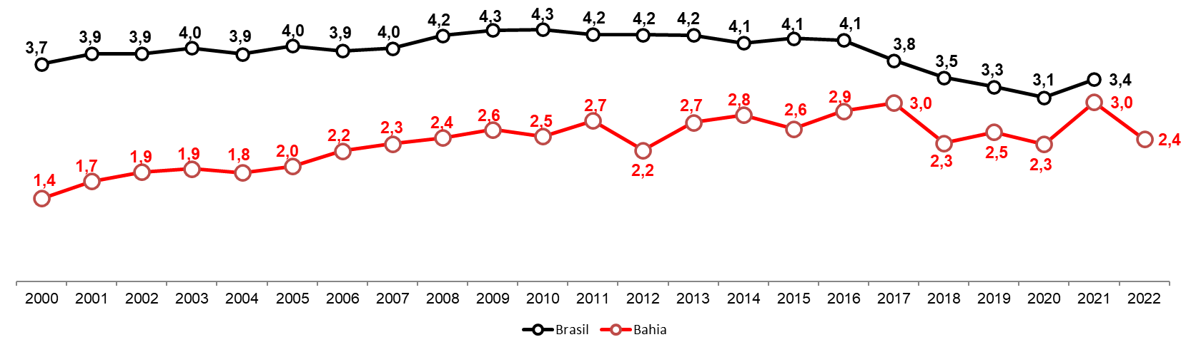
Fonte: Brasil (2023b), IBGE (2023b).
Nota: *Disponível até 2021.

Por fim, no início dos anos 1990, o Vírus da Imunodeficiência Adquirida (em inglês Human Immunodeficiency Virus – HIV), popularmente conhecido como Aids (do inglês Acquired Immunodeficiency Syndrome, debilidade do sistema imunológico causado pelo vírus HIV), era um problema social em expansão, devido à velocidade com que se espalhava e a indisponibilidade de tratamento que atenuasse os efeitos da doença. Na Bahia, de 2000 a 2022, os casos de óbitos de mulheres em decorrência de complicações do HIV aumentaram 4,1% em média por ano. Esse incremente dos casos de óbitos também é observado nas taxas de incidência, que saíram de 1,4 em 2000 para, em 2022, 2,4 óbitos a cada 100 mil mulheres em decorrência de complicações do HIV.
As observações até aqui apresentadas indicam que existe um diferencial entre o padrão de morbidade por internações e o de mortalidade de mulheres. As causas identificadas entre as morbidades são diferentes das observadas entre a mortalidade de mulheres, tanto no Brasil quanto na Bahia. Outra observação relevante é que não há mudanças significativas na carga de morbidade entre o Brasil e a Bahia: as principais causas se repetem e as incidências são próximas em ambos os estratos. No entanto, o mesmo não se observa entre os padrões de mortalidade em que a Bahia tem incidências mais elevadas com destaque para os óbitos que ocorreram de forma violenta.

  - Mortalidade materna: tendências dos óbitos por complicações da gravidez, parto e puerpério
A redução da mortalidade materna é uma das principais metas de saúde discutidas internacionalmente (World Health Organization, 2015), sendo, também, um dos Objetivos de Desenvolvimento Sustentável 2030 (ODS 2030) (United Nations, 2015). Ademais, é um excelente indicador não só da saúde da mulher, mas da população geral (Laurenti; Jorge; Gotlieb, 2004).
De acordo com a Organização Mundial de Saúde (1995, p. 25), a mortalidade materna é definida como a
[...] morte de uma mulher durante a gestação ou dentro de um período de 42 dias após o término da gestação, independente da duração ou da localização da gravidez, devido a qualquer causa relacionada com ou agravada pela gravidez ou por medidas em relação a ela, porém não devida a causas acidentais ou incidentais.

Em 2022, na Bahia, 173 mil mulheres tiveram filhos. Quase a totalidade delas, ou 99,9%, estava na faixa etária de 10 a 49 anos, período que compreende a idade fértil da mulher.
Sobre os óbitos maternos, durante os anos de 2000 a 2022, o estado registrou 2,8 mil óbitos, ou seja, 125 óbitos maternos a cada ano. Embora os registros do primeiro ano e do último ano da série histórica sejam próximos (122 óbitos maternos em 2000 e 103 no ano de 2022), em alguns anos pontuais os registros giravam em torno de 200 óbitos maternos, o que ocorreu em 2009 (195 óbitos) e em 2021 (2000 óbitos) (Brasil, 2023c). Esses números de mortalidade materna estavam muito acima daqueles pactuados pelo ODS 2030 (United Nations, 2015), em que considerava aceitáveis até 70 óbitos maternos por ano.
Essa observação é apontada na série histórica da taxa de mortalidade materna na Bahia que apresentou aumento da incidência (Figura 15). No primeiro ano, na Bahia, foram registrados 10,4 óbitos maternos a cada 100 mil nascidos vivos. Por sua vez, em 2022 esse indicador era 58,6 óbitos de mães a cada 100 mil nascidos vivos. Conforme apontado anteriormente, nesse período verificou-se um pico em 2009, onde o indicador apresentou 91,6 óbitos maternos a cada 100 mil nascidos vivos, o maior índice observado em toda série até então. Contudo, em 2021, o mesmo indicador alcançou 106,6. Enquanto em 2009, a explosão de casos de mortes de mães estava associada com a causa a causa mortis doenças virais com complicações na gravidez e estavam pulverizados pelo território baiano, em 2021, a maioria dos óbitos estavam identificados com a causa infecção por vírus de localização não identificada, confirmando essa explosão como um desdobramento da pandemia da covid-19 no Brasil e na Bahia.
Figura 15 – Mortalidade materna por 100 mil nascidos vivos – Brasil* e Bahia – 2000-2022
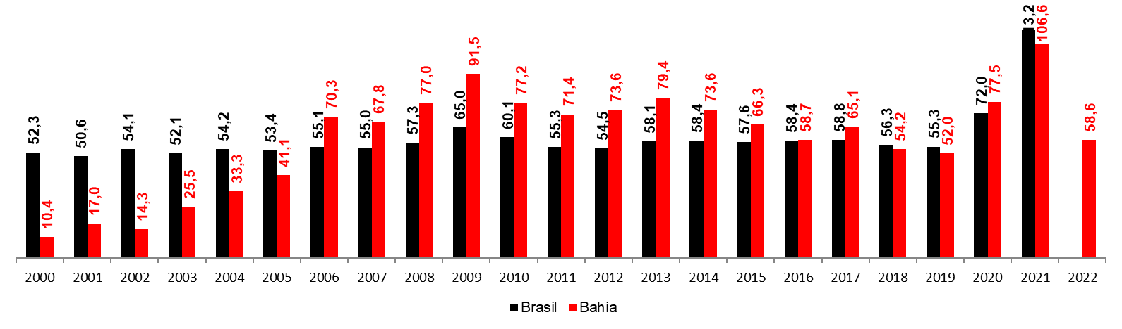
Fonte: Brasil (2023c); IBGE (2023b).
Nota: *Disponível até 2021.

Considerando as etapas de gestação, na Bahia, em 2022, 29,1% dos óbitos maternos ocorreram entre a gravidez e o parto e 53,4% dos casos ocorreram no puerpério, período até 42 dias após o nascimento. Dentre as causas de óbitos maternos em 2022, destacam-se a hipertensão gestacional (11,7%), eclampsia (9,7%) e hemorragia pós-parto (6,8%). Essas causas agrupadas respondiam por 28,2% dos óbitos maternos ocorridos em 2022. Vale destacar, também, a elevada participação de óbitos em decorrência de complicações maternas (24,3%), sem especificação clara de qual a causa, o que pode denotar falha na identificação da causa mortis.
A gestação, o parto e o puerpério são fenômenos fisiológicos e, na maioria dos casos, ocorrem sem complicações. Entretanto, há que se destacar a importância dos cuidados prestados a mulher em idade fértil para minimizar as doenças de agravos relacionados a eventos pré, intra e pós-natal. Os cuidados do pré-natal são de extrema importância para a saúde materna e infantil. Através deles é possível reduzir os problemas de saúde relacionados ao período pré e pós-gestacional por meio da prevenção, identificação precoce e tratamento oportuno de doenças, infecções ou disfunções. O Ministério da Saúde, por meio da Portaria nº 570 de 01 de junho de 2000, determinou o mínimo de seis consultas pré-natal no período gestacional e de uma consulta no período do puerpério, totalizando sete consultas (Brasil, 2000). Entretanto, o cumprimento total dessa métrica ainda não é uma realidade na Bahia.
Figura 16 – Proporção de crianças nascidas vivas com 7 ou mais consultas pré-natal – Brasil* e Bahia – 2000-2022
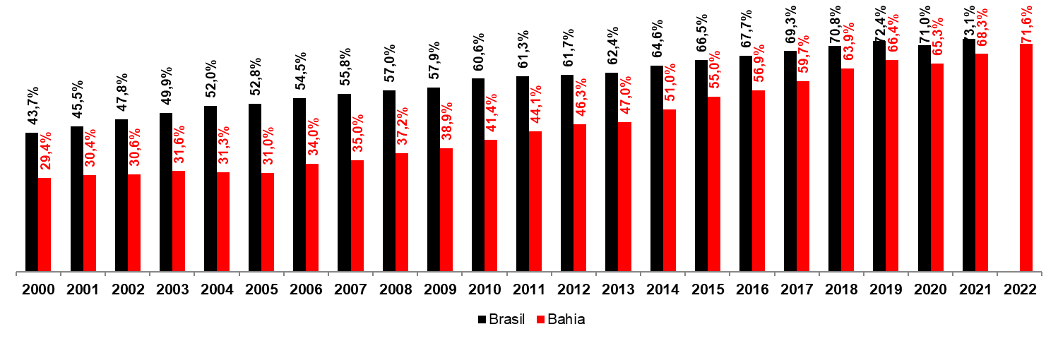
Fonte: Brasil (2023c).
Nota: *Disponível até 2021.

Na Figura 16 é possível observar que no horizonte temporal de 2000 a 2022, houve um aumento no número ideal de consultas, que saltou de 29,4% no ano 2000 para 71,6%, em 2022. Contudo, muitos ainda nascem com o número de exames abaixo do especificado, elevando o risco de complicações na saúde do bebê e da gestante. Esse aumento do número de consultas pré-natal tem refletido diretamente na taxa de mortalidade infantil, que na Bahia reduziu-se de 26,6 mortos por mil nascidos vivos em 2000, para 16,6 em 2022; este último dado era superior ao verificado para o Brasil: 13,3 óbitos por 1.000 nascidos vivos. Outras questões não devem ser desconsideradas, especialmente relacionadas às questões sanitárias e socioeconômicas. Porém, observa-se claramente uma relação do aumento das consultas pré-natal e a redução da mortalidade infantil na Bahia, de 2000 a 2022.
Figura 17 – Maternidade na adolescência: proporção de mães menores 14 anos e de 15 a 19 anos – Bahia – 2000-2022
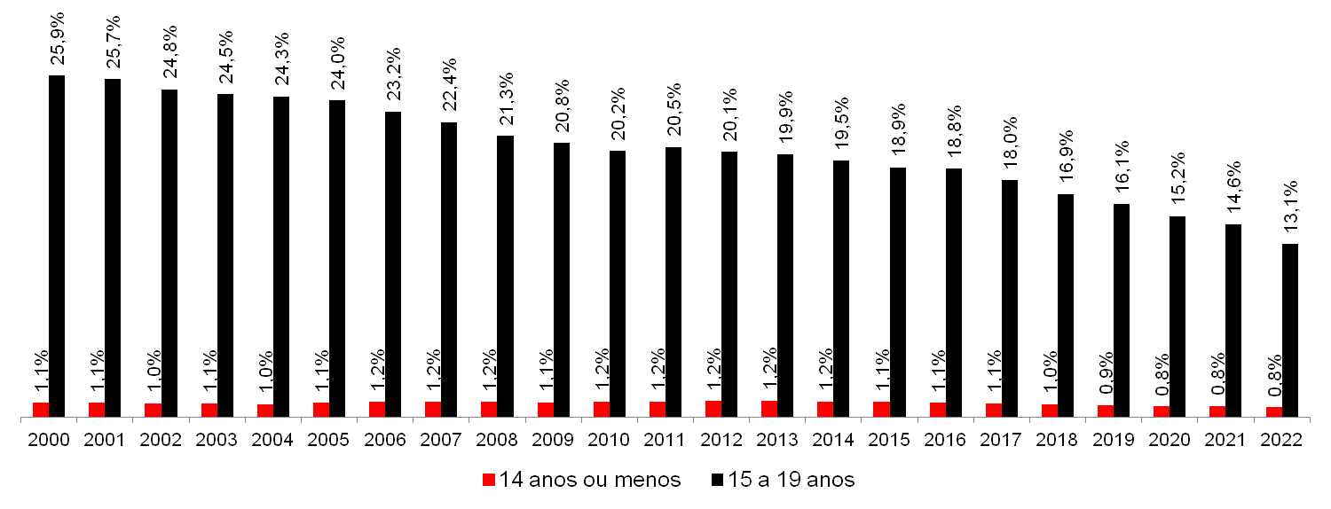
Fonte: Brasil (2023c).

A gravidez na adolescência é outro fenômeno preocupante, tanto do ponto de vista social quanto de saúde pública. Na análise desse fenômeno social, são consideradas duas faixas etárias: mães menores de 14 anos e mães na faixa etária de 15 a 19 anos. Em números absolutos, em 2022, aproximadamente, 24 mil adolescentes foram mães na Bahia. Sendo que, 1,3 mil tinham menos de 14 anos, e 22,8 mil tinham entre 15 a 19 anos. Esses números representavam 13,9% das mulheres que deram à luz eram adolescentes, sendo 13,1% de 15 a 19 anos e 0,8% com 14 anos e menos. Contudo, considerando o período de 2000 a 2022, é possível observar que esse é um fenômeno que tem se reduzido na Bahia, com diminuição média de 2,7% a.a.
Figura 18 – Taxa (a cada mil) de mães adolescentes de 15 a 19 anos – Bahia – 2000-2022
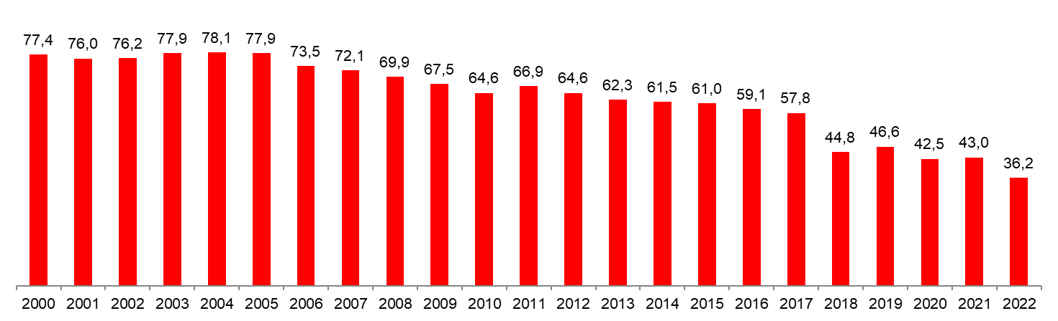
Fonte: Brasil (2023c); IBGE (2023b).

A gravidez na adolescência ainda é apresentada no indicador de incidência (Gráfico 18) que mostra o número de adolescentes mães a cada mil mulheres de 15 a 19 anos, na Bahia entre os anos de 2000 a 2022. Conforme apontado anteriormente, o que se pode observar é que a gravidez na adolescência é um fenômeno em queda na Bahia. Em 2022, a cada mil adolescentes de 15 a 19 anos, aproximadamente 36 foram mães. Embora tenha um pico em 2004, o fenômeno apresenta uma redução considerável no período de 2000 a 2022, demonstrando que a gravidez na adolescência na Bahia tem se reduzido progressivamente.

  - Mortes violentas de mulheres na Bahia a partir da perspectiva da saúde
A morte violenta de uma mulher pode ser analisada a partir de duas dimensões diferentes: a segurança pública e a saúde. Na primeira, a partir dos registros criminais (Boletins de Ocorrência), documentos legais e construídos no contexto criminal, são avaliados os aspectos alusivos ao crime ou violência sofrida pela mulher, como por exemplo: contexto em que ocorreu o ato delituoso; autoria; investigação criminal; perfil da vítima; presença de determinados fatores criminógenos; dentre outros. Na segunda dimensão, as análises são desenvolvidas a partir do perfil da vítima que é atendida nos serviços de saúde pública e dos registros de Atestado de Óbito, que apontam as condições que uma pessoa veio a óbito. Para esta segunda dimensão, os registros de identificação das vítimas de violência seguem a sistematização de identificação de causas do CID-10 (World Health Organization, 2019).
O que se convencionou chamar de mortes violentas são aquelas enquadradas em diferentes causas no grande grupo de Causas externas. Nessa segmentação, enquadram-se as mortes por Agressões, Suicídios, Mortes acidentais e Mortes por Acidentes de Transporte Terrestre (ATT). Embora existam outros grupos de causas classificados no grande grupo de Causas externas, a elevada frequência e incidência dos grupos citados acima, direciona para a investigação das mortes violentas considerando esses elementos: Homicídios, Suicídios e Acidentes de Transporte Terrestre (ATT). Esses três grupos respondem por uma parcela significativa das mortes por causas externas, independente do sexo da vítima, o que justifica sua utilização para a análise das mortes violentas das mulheres baianas.
Figura 19 – Taxa (por 100 mil) de homicídios mulheres – Brasil e Bahia – 2000-2022
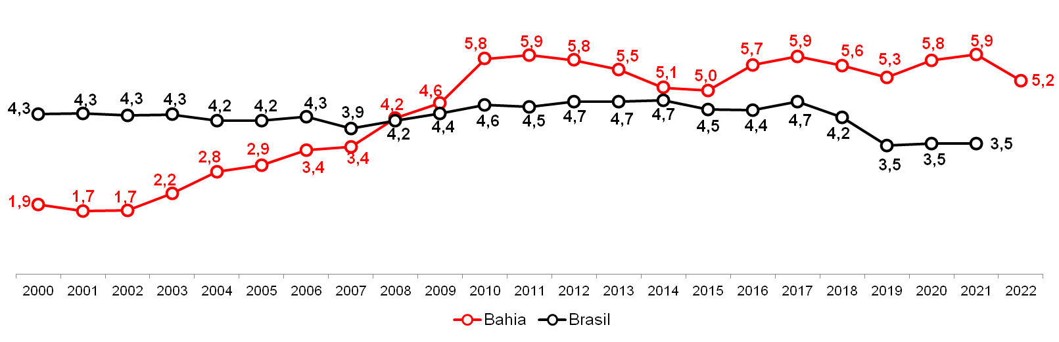
Fonte: Brasil (2023b); IBGE (2023b).

Diversos trabalhos apontam a expansão da violência e criminalidade na Bahia nos últimos anos (Anuário de Segurança Pública da Bahia, 2022). Em que pese outras caracterizações sobre o perfil comum da vítima (homens jovens e negros) e a forte presença de armas de fogo (Santana; Santos; Freitas, 2021), o crescimento da violência na Bahia tem sido acompanhado de um aumento do número de homicídios de mulheres. No decorrer dos últimos 20 anos, os homicídios cuja vítima foi uma mulher cresceu, em média, 6,1% por ano. No ano 2000, foram registradas oficialmente 127 mulheres vítimas de homicídios na Bahia. Já em 2022, o estado registrou 406 mortes de mulheres por homicídios. Isso equivalia a uma taxa de 5,2 homicídios de mulheres a cada 100 mil, em 2022, frente a 1,9 vítimas no primeiro ano da série. No comparativo entre as taxas Brasil e Bahia, é possível observar que no primeiro o comportamento é próximo da estabilidade. Enquanto na Bahia, as taxas apresentam uma tendência de crescimento, o que ratifica a expansão da violência letal contra as mulheres no estado.
Figura 20 – Taxa de vitimização (por 100 mil mulheres) fatal por Acidentes de Transportes Terrestres (ATT)– Brasil e Bahia – 2000-2022
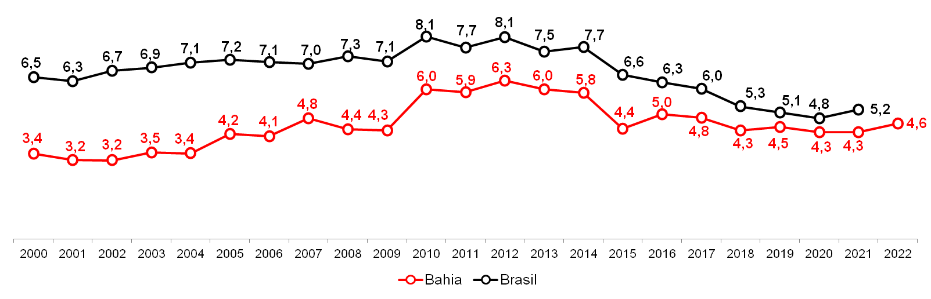
Fonte: Brasil (2023b); IBGE (2023b).

No Brasil, a mortalidade por ATT era a principal causa de morte violenta durante os anos 1970 e 1980. Contudo, a partir do final dos anos 1990, sobretudo com a implantação do Código Brasileiro de Trânsito (CTB), em 1997, e a implementação de diversas medidas legais que normatizaram o comportamento no trânsito e rodovias federais, as mortes em decorrência desses eventos apresentaram uma tendência de redução. Esse tipo de causa tornou-se a segunda entre o grande grupo de causas externas, atrás dos homicídios. O Gráfico 20 apresenta essa tendência na redução das mortes por ATT entre as mulheres, tanto no Brasil quanto na Bahia. Em termos absolutos, as vítimas mulheres de ATT cresceram em média 2,8% a.a. em toda a série histórica. No entanto, esse comportamento é variável caso sejam analisados períodos diferentes: de 2001 a 2011, aumento de 6,9% a.a.; e de 2012 a 2022, redução de 1,3% a.a. No ano de 2022, a Bahia registrou 4,6 mortes por ATT a cada 100 mil mulheres. Esse índice era inferior ao observado no Brasil, mas era o mesmo comportamento em toda a série histórica analisada, indicando que a mortes de mulheres por ATT no estado não tem a mesma intensidade que no Brasil.
Gráfico 21 – Taxa vitimização (a cada 100 mil mulheres) por suicídios – Brasil e Bahia – 2000-2022

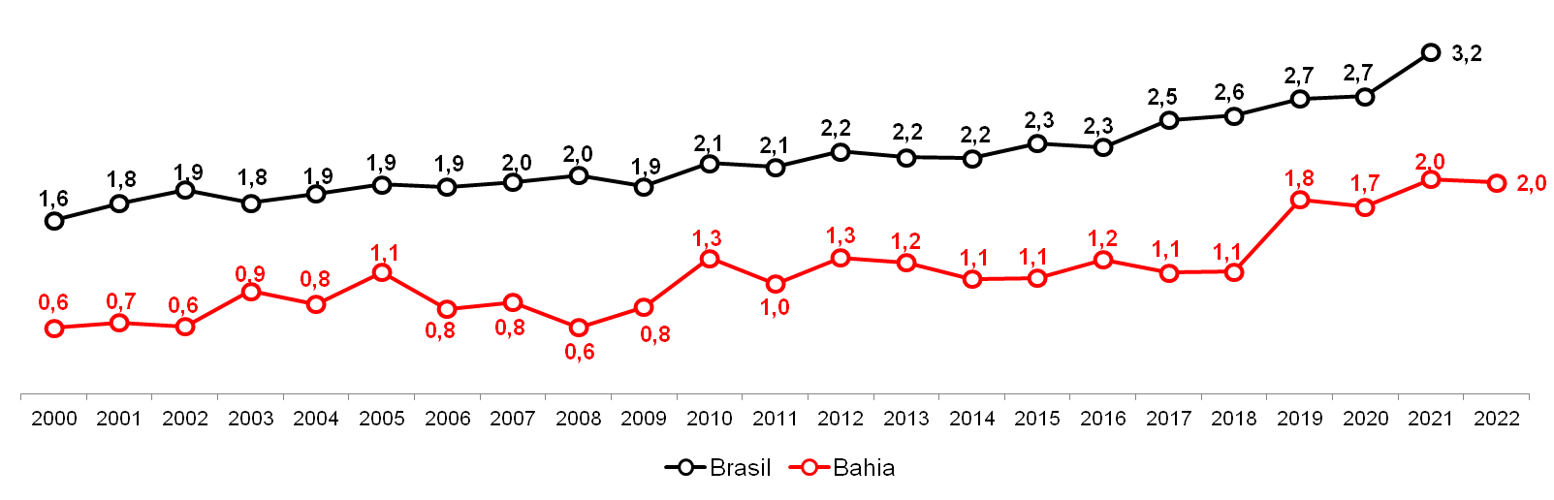
Fonte: Brasil (2023b); IBGE (2023b).

Na dimensão saúde, de acordo com o CID-19 (World Health Organization, 2019), os suicídios são identificados como lesões autoprovocadas voluntariamente. Embora sejam eventos considerados raros no Brasil (Cerqueira et. al., 2016), devido a baixa frequência e na comparação com outros tipos de mortes violentas, os suicídios tem apresentado taxas de crescimento elevadas nos últimos anos. Em termos absolutos, em 2022, a Bahia registrou 151 suicídios de mulheres. Isso equivalia a uma taxa de 2 vítimas a cada 100 mil mulheres. Conforme pode ser visto Gráfico 21, esse índice era inferior ao observado para o Brasil. De forma pontual, na Bahia, em média, os suicídios de mulheres cresceram a uma taxa de 8,9% a.a. Essa taxa era superior à verificada para os homicídios de mulheres, conforme apontado anteriormente. Isso indica que mesmo em se tratando de um evento fatal com reduzidos números, tende-se a tornar-se um problema de saúde pública caso seja mantida essa tendência de crescimento.

- Considerações finais
As mulheres são mais da metade da população e as principais usuárias dos serviços públicos de saúde, representando um segmento social importante para as políticas de saúde. Embora nasçam mais crianças do gênero masculino, as mulheres vivem mais tempo, são mais demandantes de serviços públicos de saúde e morrem menos de forma violenta. E as mulheres em idade fértil, que compreende dos 10 a 49 anos, representavam uma parcela considerável na população feminina e na população total. Trata-se de um grupo social que deve ser observado em separado, pois traz consigo demandas diferenciadas de atenção à saúde.
O presente trabalhou apontou que existe um padrão diferente de morbidade e de mortalidade entre as mulheres na Bahia. Isso significa dizer que, as principais causas de internações de mulheres no SUS não são as mesmas observadas entre os óbitos. Sobre esse aspecto, a principal consideração é que embora as causas associadas à gravidez, parto e puerpério representem a maioria dos casos de internação, notadamente no grupo e mulheres em idade fértil, esse mesmo grupo de causas não era responsável pelos óbitos de mulheres. O que se observou é que, a alta participação no total de internações por agravos associados à gestação da mulher, tinha um reduzido tempo médio de internação e uma baixa taxa de letalidade em relação aos outros grupos de causas.
Outra observação relevante ainda sobre os principais aspectos da morbimortalidade de mulheres na Bahia, é que a incidência tanto para internação quanto para os óbitos eleva-se consideravelmente com o avançar da idade. Isso pode estar associado com a baixa capacidade de recuperação das mulheres em idade mais avançada, mesmo com todos os cuidados recebidos em um leito de internação hospitalar. Entre aquelas com 0 a 4 anos de idade, a alta incidência de internações, principalmente por doenças respiratórias como pneumonia, não se refletiu em uma elevada taxa de óbitos, o que, diferentemente do observado para as mulheres mais idosas, deve estar associado à capacidade de recuperação das mais jovens e que ainda estão em formação física.
O trabalho também identificou uma similaridade de padrão tanto na morbidade hospitalar quanto na mortalidade de mulheres entre o Brasil e a Bahia. Isso sugere que os fatores de agravo estão mais associados diretamente ao sexo feminino e não a uma estrutura social diferente identificado em contextos díspares. Contudo, essa observação deve ser vista com cautela. O mesmo não pode se afirmar das mortes violentas de mulheres. Na comparação Brasil e Bahia, a tendência e a incidência dos homicídios de mulheres são maiores no segundo. Isso pode estar associado a fatores macrossociais e estruturais mais amplos e que não estão diretamente ligados ao funcionamento do corpo da mulher, mas, que no longo prazo, tendem a afetar à oferta de serviços públicos de saúde de urgência e emergência.
Por fim, o trabalho apontou também que devido o envelhecimento da população, a melhora das condições sanitárias e de saúde e o aumento do nível geral de educação, há uma tendência de redução da mortalidade por causas infecciosas e parasitárias e um crescimento da morbimortalidade por doenças crônicas degenerativas e por causas externas violentas. A prevalência dessas doenças crônicas degenerativas está associada a outras co-morbidades, como diabetes e hipertensão, e ao aumento da incidência de neoplasias. Essa observação pontual foi ratificada com a ascendência das neoplasias malignas como a principal causa de mortes entre as mulheres baianas no decorrer dos últimos anos e o aumento da incidência de óbitos de doenças degenerativas como diabetes.

REFERÊNCIAS
ABASSSE, Maria Leonor F. et al. Análise epidemiológica da morbimortalidade por suicídio entre adolescentes em Minas Gerais, Brasil. Ciência & Saúde Coletiva, Rio de Janeiro, v. 14, n. 2, p. 407-416, mar./abr. 2009.
AMERICAN Medical Association diagnostic and treatment guidelines on domestic violence. Archives of Family Medicine, South Orange, v. 1, n. 1, p. 39-47, Sept. 1992. Disponível em: http://triggered.edina.clockss.org/ServeContent?url=http%3A%2F%2Farchfami.ama-assn.org%2Fcgi%2Freprint%2F1%2F1%2F39. Acesso em: 26 set. 2023.
ANUÁRIO DE SEGURANÇA PÚBLICA DA BAHIA. Salvador: SSP, ano 3, 2022. Disponível em: https://sei.ba.gov.br/images/publicacoes/download/anuario_estatistico/anuario_de_seguranca_publica_da_bahia_2022.pdf. Acesso em: 10 out. 2023.
BARROS, Marilisa Berti de Azevedo et al. Tendências das desigualdades sociais e demográficas na prevalência de doenças crônicas no Brasil, PNAD: 2003-2008. Ciência & Saúde Coletiva, Rio de Janeiro, v. 16, n. 9, p. 3755-3768, 2011. Disponível em: https://www.scielo.br/j/csc/a/YJCLZ86RcHYq5gnYdTpJ6Jn/?format=pdf&lang=pt. Acesso em: 10 out. 2023.
BARUFALDI, Laura Augusta et al. Violência de gênero: comparação de mortalidade por agressão em mulheres com e sem notificação prévia de violência. Ciência & Saúde Coletiva, Rio de Janeiro, v. 22, n. 9, p. 2929-2938, 2017. Disponível em: https://www.scielo.br/j/csc/a/rWPMHqtbdRdjMJrG5CL5MzC/?format=pdf&lang=pt. Acesso em: 10 out. 2023.
BLAY, Eva Alterman. Violência contra a mulher e políticas públicas. Estudos Avançados, São Paulo, v. 17, n. 49, p. 87-98, set./dez. 2003. Disponível em: https://www.revistas.usp.br/eav/article/view/9946/11518. Acesso em: 10 out. 2023.
BRASIL. [Constituição (1988)]. Constituição da República Federativa do Brasil de 1988. Diário Oficial [da] República Federativa do Brasil, Brasília, DF, 5 out. 1988. Disponível em: https://www.planalto.gov.br/ccivil_03/constituicao/constituicao.htm. Acesso em: 10 out. 2023.
BRASIL. Decreto-Lei nº 2.848, de 7 de dezembro de 1940. Código Penal. Diário Oficial [da] República Federativa do Brasil: seção 1, Rio de Janeiro, DF, p. 23911, 31 dez. 1940. Disponível em: https://www.planalto.gov.br/ccivil_03/decreto-lei/del2848.htm. Acesso em: 10 out. 2023.
BRASIL. Lei nº 11.340, de 07 de agosto de 2006. Cria mecanismos para coibir a violência doméstica e familiar contra a mulher, nos termos do § 8o do art. 226 da Constituição Federal, da Convenção sobre a Eliminação de Todas as Formas de Discriminação contra as Mulheres e da Convenção Interamericana para Prevenir, Punir e Erradicar a Violência contra a Mulher; dispõe sobre a criação dos Juizados de Violência Doméstica e Familiar contra a Mulher; altera o Código de Processo Penal, o Código Penal e a Lei de Execução Penal; e dá outras providências. Diário Oficial [da] República Federativa do Brasil, Brasília, DF, 8 ago. 2006. Disponível em: http://www.planalto.gov.br/ccivil_03/_ato2004-2006/2006/lei/l11340.htm. Acesso em: 10 out. 2023.
BRASIL. Lei nº 13.104, de 09 de março de 2015. Altera o art. 121 do Decreto-Lei nº 2.848, de 7 de dezembro de 1940 - Código Penal, para prever o feminicídio como circunstância qualificadora do crime de homicídio, e o art. 1º da Lei nº 8.072, de 25 de julho de 1990, para incluir o feminicídio no rol dos crimes hediondos. Diário Oficial [da] República Federativa do Brasil, Brasília, DF, 10 mar. 2015. Disponível em: https://www.planalto.gov.br/ccivil_03/_ato2015-2018/2015/lei/l13104.htm. Acesso em: 10 out. 2023.
BRASIL. Ministério da Saúde. Assistência integral à saúde da mulher: bases da ação programática. Brasília: Ministério da Saúde, 1984.
BRASIL. Ministério da Saúde. DATASUS: informações de saúde: estatísticas vitais. Disponível em: http://www2.datasus.gov.br/DATASUS/index.php?area=0205. Acesso em: 26 set. 2023a.
BRASIL. Ministério da Saúde. DATASUS: morbidade hospitalar do SUS (SIH/SUS) Disponível em: https://datasus.saude.gov.br/acesso-a-informacao/morbidade-hospitalar-do-sus-sih-sus/. Acesso em: 26 set. 2023b.
BRASIL. Ministério da Saúde. DATASUS: nascidos vivos – desde 1994. Disponível em: https://datasus.saude.gov.br/nascidos-vivos-desde-1994. Acesso em: 30 set. 2023c.
BRASIL. Ministério da Saúde. Portaria nº 570, de 1º de junho de 2000. Diário Oficial [da] República Federativa do Brasil, Brasília, DF, 8 jun. 2000. Disponível em: https://bvsms.saude.gov.br/bvs/saudelegis/gm/2000/prt0570_01_06_2000_rep.html. Acesso em: 10 out. 2023.
BRASIL. Ministério da Saúde. Secretária de Atenção à Saúde. Gestação de alto risco: manual técnico. 5. ed. Brasília: MS, 2012. Disponível em: https://bvsms.saude.gov.br/bvs/publicacoes/manual_tecnico_gestacao_alto_risco.pdf. Acesso em: 10 out. 2023.
BRASIL. Ministério da Saúde. Secretaria de Atenção à Saúde. Política Nacional de Atenção Integral à Saúde da Mulher: princípios e diretrizes. Brasília: MS, 2004. Disponível em: https://bvsms.saude.gov.br/bvs/publicacoes/politica_nac_atencao_mulher.pdf. Acesso em: 10 out. 2023.
BRASIL. Ministério da Saúde. Secretaria Executiva. Programa Humanização do Parto: humanização do pré-natal e nascimento. Brasília: MS, 2002. Disponível em: https://bvsms.saude.gov.br/bvs/publicacoes/parto.pdf. Acesso em: 10 out. 2023.
BRASIL. Secretaria Especial de Políticas para as Mulheres. Plano Nacional de Políticas para as Mulheres. Brasília: SPM, 2013. Disponível em: https://bvsms.saude.gov.br/bvs/publicacoes/PNPM.pdf. Acesso em: 10 out. 2023.
CAREY, Isabel Webb; HACKETT, Conrad. Global population skews male, but UN projects parity between sexes by 2050. Washington , DC, 31 Aug. 2022. Disponível em: https://www.pewresearch.org/short-reads/2022/08/31/global-population-skews-male-but-un-projects-parity-between-sexes-by-2050/#:~:text=In%202021%2C%20the%20global%20sex,births%20per%20100%20female%20births. Acesso em: 26 set. 2023.
CERQUEIRA, Daniel et al. Atlas da violência 2017. Rio de Janeiro: IPEA: FBSP, 2017. Disponível em: https://www.ipea.gov.br/atlasviolencia/arquivos/artigos/2898-atlasdaviolencia2017completo.pdf. Acesso em: 10 out. 2023.
COTTA, Wesley. Número de casos confirmados de COVID-19 no Brasil. Disponível em: https://covid19br.wcota.me/. Acesso em: 30 set. 2023.
DAHLBERG, Linda L.; KRUG, Etienne G. Violência: um problema global de saúde pública. Cidadania & Saúde Coletiva, Rio de Janeiro, v. 11, p. 1163-1178, 2006.
CERQUEIRA, Daniel et al. Armas de fogo e suicídios. Brasília: IPEA, 2016. (Texto para discussão, 2254).
DUTRA, Tauane Alves et al. Estado nutricional, perfil bioquímico e comorbidades associadas em pacientes com câncer ginecológico e de mama. Research, Society and Development, Vargem Grande Paulista, v. 12, n. 7, p. 1-8, 2023. Disponível em: https://rsdjournal.org/index.php/rsd/article/view/30823/34511. Acesso em: 2 out. 2023.
ERVATTI, Leila; BORGES, Gabriel Mendes; JARDIM, Antonio de Ponte (org.). Mudança demográfica no Brasil no início do século XXI: subsídios para as projeções da população. Rio de Janeiro: IBGE, 2015.
FERREIRA, D. L.; PIRES, V. T. N. Perfil de morbidade e mortalidade de mulheres em idade fértil na área de abrangência da microrregião de saúde de Ipatinga. Revista Enfermagem Integrada, Ipatinga, v. 6, n. 1, p. 1119-1132, jul./ago. 2013.
GALVÃO, Elaine F.; ANDRADE, Selma M. Violência contra a mulher: análise de casos atendidos em serviço de atenção à mulher em um município do sul do Brasil. Saúde e Sociedade, São Paulo, v. 13, n. 2, p. 89-99, maio/ago. 2004. Disponível em: https://www.scielo.br/j/sausoc/a/Hg5kwsDXc57hNDv7pMSq7jn/?format=pdf&lang=pt. Acesso em: 10 out. 2023.
INSTITUTO BRASILEIRO DE GEOGRAFIA E ESTATÍSTICA. Bahia. Disponível em: https://cidades.ibge.gov.br/brasil/ba/pesquisa/10057/0. Acesso em: 26 set. 2023a.
INSTITUTO BRASILEIRO DE GEOGRAFIA E ESTATÍSTICA. Pesquisa Nacional por Amostra de Domicílios Contínua Anual: tabela 6407 - população residente, por sexo e grupos de idade. Disponível em: https://sidra.ibge.gov.br/tabela/6407. Acesso em: 26 set. 2023b.
INSTITUTO BRASILEIRO DE GEOGRAFIA E ESTATÍSTICA. Projeção da população do Brasil por sexo e idade para o período 2000-2060. Rio de Janeiro: IBGE, ago. 2013. Disponível em: https://ftp.ibge.gov.br/Projecao_da_Populacao/Projecao_da_Populacao_2013/nota_metodologica_2013.pdf. Acesso em: 26 set. 2023.
LAURENTI, Ruy; JORGE, Maria Helena P.; GOTLIEB, Sabina Léa D. A mortalidade materna nas capitais brasileiras: algumas características e estimativas de um fato de ajuste. Revista Brasileira de Epidemiologia, São Paulo, v. 7, n. 4, p. 449-460, dez. 2004. Disponível em: https://www.scielo.br/j/rbepid/a/HbTsjc3kb367HZtTrcFDr7y/?format=pdf&lang=pt. Acesso em: 10 out. 2023.
LEITES, Gabriela T.; MENEGHEL, Stela N.; HIRAKATA, Vania N. Homicídios femininos no Rio Grande do Sul, Brasil. Revista Brasileira de Epidemiologia, São Paulo, v. 17, n. 3, p. 642-653, jul./set. 2014. Disponível em: https://www.scielo.br/j/rbepid/a/Shq4hjSfdtfmdmfBMNpN5yQ/?format=pdf&lang=pt. Acesso em: 10 out. 2023.
LEÔNCIO, Karla L. et al. O perfil de mulheres vitimizadas e de seus agressores. Revista Enfermagem UERJ, Rio de Janeiro, v. 16, n. 3, p. 307-312, jul./set. 2008. Disponível em: http://www.revenf.bvs.br/pdf/reuerj/v16n3/v16n3a02.pdf. Acesso em: 10 out. 2023.
MARÍN-LEÓN, Leticia; BARROS, Marilisa B. A. Mortes por suicídio: diferenças de gênero e nível socioeconômico. Revista de Saúde Pública, São Paulo, v. 37, n. 3, p. 357-363, jun. 2003. Disponível em: https://www.scielo.br/j/rsp/a/dfBLtNKcWH5zNmK9dLS7FCH/?format=pdf&lang=pt. Acesso em: 10 out. 2023.
MENEZES, Telma C. Violência física doméstica e gestão: resultados de um inquérito no puerpério. Revista Brasileira de Ginecologia e Obstetrícia, Rio de Janeiro, v. 25, n. 5, p. 309-316, jun. 2003. Disponível em: https://www.scielo.br/j/rbgo/a/kVWCjYjgdP6649zn6hwTrwm/?format=pdf&lang=pt. Acesso em: 10 out. 2023.
MOLINATTI, Florencia; ACOSTA, Laura D. Tendencias de la mortalidad por agresiones en mujeres de países seleccionados de América Latina, 2001–2011. Revista Panamericana de Salud Publica, Washington, v. 37, n. 4/5, p. 279-286, 2015. Disponível em: https://www.scielosp.org/pdf/rpsp/2015.v37n4-5/279-286. Acesso em: 10 out. 2023.
ORGANIZAÇÃO MUNDIAL DA SAÚDE. Classificação estatística internacional de doenças e problemas relacionados à saúde: CID-10. 10. ed. rev. São Paulo: USP, 1995.
SANTANA, Jadson; SANTOS, Alex; PAIVA, Urandi. Determinantes da violência e criminalidade na Bahia entre os anos de 2015 a 2017. Revista de Gestão, Finanças e Contabilidade, v. 10, n. 2, p. 86-107, 2020.
SANTOS, Cecília M.; IZUMINO, Wânia P. Violência contra as mulheres e violência de gênero: notas sobre estudos feministas no Brasil. Estudios Interdisciplinarios de América Latina y el Caribe, Tel Aviv, v. 16, n. 1, p. 147-164, 2005.
SCHRAIBER, Lilia B. et al. Violência contra a mulher: estudo em uma unidade de atenção primária. Revista de Saúde Pública, São Paulo, v. 36, n. 4, p. 470-477, ago. 2002.
SCHRAIBER, Lilia B.; D' OLIVEIRA, Ana Flávia L. P. Violência contra mulheres: interfaces com a saúde. Interface - Comunicação, Saúde, Educação, Botucatu, v. 3, n. 5, p. 11-26, ago. 1999.
SIGNORI, Marisa; MADUREIRA, Valéria Silvana F. A violência na perspectiva de policiais militares: espaço para a promoção de saúde. Acta Scientiarum, Health Sciences, Maringá, v. 29, n. 1, p. 7-18, 2007.
SUPERINTENDÊNCIA DE ESTUDOS ECONÔMICOS E SOCIAIS DA BAHIA. Panorama social da Bahia nos anos 1990. Salvador: SEI, 2003. 200 p. (Série estudos e pesquisas, 59).
UNITED NATIONS OFFICE ON DRUGS AND CRIME. Unodc statistics: data sources. Disponível em: https://www.unodc.org/unodc/en/data-and-analysis/statistics/index.html. Acesso em: 26 set. 2023.
UNITED NATIONS. Resolution adopted by the General Assembly on 25 September 2015: RES 70/1: Transforming our world: the 2030 Agenda for Sustainable Development. New York: United Nations, 21 Oct. 2015. Disponível em: 10 out. 2023.
UNITED NATIONS. Resolution adopted by the General Assembly: RES 55/2: United Nations Millennium Declaration. New York: United Nations, 18 Sept. 2000. Disponível em: https://www.un.org/en/development/desa/population/migration/generalassembly/docs/globalcompact/A_RES_55_2.pdf. Acesso em: 26 set. 2023.
VICTORA, Cesar G. et al. Saúde de mães e crianças no Brasil: progressos e desafios. In: VICTORA, Cesar G. et al. Saúde no Brasil: a série The Lancet. Rio de Janeiro: FIOCRUZ, 2011. p. 32-46.
WAISELFISZ, Julio Jacobo. Mapa da violência 2014: homicídios e juventude no Brasil. Rio de Janeiro: FLACSO, 2014. Disponível em: https://flacso.org.br/files/2020/03/Mapa2014_AtualizacaoHomicidios.pdf. Acesso em: 10 out. 2023.
WAISELFISZ, Julio Jacobo. Mapa da violência 2015: homicídio de mulheres no Brasil. Rio de Janeiro: FLACSO, 2015. Disponível em: http://www.onumulheres.org.br/wp-content/uploads/2016/04/MapaViolencia_2015_mulheres.pdf. Acesso em: 10 out. 2023.
WAISELFISZ, Julio Jacobo. Mapa da violência 2016: homicídios por armas de fogo. Rio de Janeiro: FLACSO, 2016. Disponível em: https://flacso.org.br/files/2016/08/Mapa2016_armas_web-1.pdf. Acesso em: 10 out. 2023.
WERLANG, Blanca G.; BOTEGA, Neury J. Introdução. In: WERLANG, Blanca S. G.; BOTEGA, Neury J. (ed.). Comportamento suicida. Porto Alegre: Artmed, 2004. p. 17-18.
WORLD HEALTH ORGANIZATION. International statistical classification of diseases and related health problems 10th revision. Genebra: WHO, 2019. Disponível em: https://icd.who.int/browse10/2019/en. Acesso em: 26 set. 2023.
WORLD HEALTH ORGANIZATION. Suicide: key facts. [S. l.], 28 Aug. 2023. Disponível em: http://www.who.int/en/news-room/fact-sheets/detail/suicide. Acesso em: 26 set. 2023.
WORLD HEALTH ORGANIZATION. Trends in maternal mortality: 1990 to 2015: estimates by WHO, UNICEF, UNFPA, World Bank Group and the United Nations Population Division. Genebra: United Nations, 2015.

Homicídio é um conceito jurídico derivado do Código Penal (CP) Brasileiro (Brasil, 1940) e que está dividido entre Doloso, em que há a intenção do autor em tirar a vida de outra pessoa, e o culposo quando a autoria tira a vida de outrem sem a intenção. Esse conceito é utilizado exclusivamente no âmbito na segurança pública. No entanto, comumente, nas análises sobre a temática da violência e criminalidade que se desenvolveram na dimensão saúde a partir dos registros das estatísticas vitais, convencionou-se identificar as Mortes por Agressão (CID-10 X85 a Y09) como homicídios.
Doença em que as células anormais se dividem incontrolavelmente e destroem o tecido do corpo. Inclui todo tipo de câncer.
Inclui doenças isquêmicas do coração (angina, infarto agudo do miocárdio, infarto do miocárdio, complicações em decorrência de infarto do miocárdio, outras doenças isquêmicas do coração, doença isquêmica do coração), doenças cardíaca pulmonar e da circulação pulmonar (embolia pulmonar, cardiopatia, aneurisma pulmonar), outras formas de doença do coração (pericardite, taquicardia, parada cardíaca) .
Grupo de doenças mais comuns e que afetam o aparelho respiratório. Inclui: infecção aguada das vias aéreas, influenza e pneumonia; doenças pulmonares devidas a agentes externos; outras doenças da pleura. Exclui qualquer tipo de neoplasia relacionada ao aparelho respiratório.

